Министерство науки и высшего образования Российской федерации Федеральное государственное автономное

Образовательное учреждение высшего образования МОСКОВСКИЙ ПОЛИТЕХНИЧЕСКИЙ УНИВЕРСИТЕТ (МОСКОВСКИЙ ПОЛИТЕХ)

ДОПУЩЕНА К ЗАЩИТЕ

Заведующий кафедрой

/ Пухова Е. А. / Руководитель образовательной программы

/ Даньшина М. В. /

ВЫПУСКНАЯ КВАЛИФИКАЦИОННАЯ РАБОТА

по теме:

**ВЕБ-ПРИЛОЖЕНИЕ ДЛЯ АДАПТАЦИИ НОВЫХ СОТРУДНИКОВ ДЛЯ ВЕНДОРОВ БАНКОВСКОЙ СФЕРЫ**

по направлению 09.03.01 Информатика и вычислительная техника Образовательная программа (профиль) «Веб-технологии»

Студент: / Герасичев Сергей Александрович, 211-323/

*подпись ФИО*

Руководитель ВКР: / Даньшина Марина Владимирована, к.п.н.*/*

*подпись ФИО, уч. звание и степень*

Москва 2025

Министерство науки и высшего образования Российской федерации Федеральное государственное автономное

Образовательное учреждение высшего образования МОСКОВСКИЙ ПОЛИТЕХНИЧЕСКИЙ УНИВЕРСИТЕТ (МОСКОВСКИЙ ПОЛИТЕХ)

# **ЗАДАНИЕ НА ВЫПУСКНУЮ КВАЛИФИКАЦИОННУЮ РАБОТУ**

по направлению 09.03.01 Информатика и вычислительная техника Образовательная программа (профиль) «Веб-технологии»

|  |  |
| --- | --- |
| Тема ВКР | Веб-приложение для адаптации новых сотрудников для вендоров банковской сферы |
| **ПРАКТИЧЕСКИЙ РЕЗУЛЬТАТ** | |
| Назначение | Онлайн-платформа для обучения новых сотрудников |
| Основные функции | 1. Регистрация; 2. Авторизация; 3. Профиль пользователя; 4. Чат с сотрудниками 5. Курсы 6. Лекции 7. Тесты 8. Контрольные |
| Используемые технологии и платформы | ReactJS, Redux, React Context, Axios, Fetch, React Router, Material-UI, TailwindCSS  Python, Django, Django REST Framework, Celery, Redis, PostgreSQL |
| **ВЫПОЛНЕНИЕ РАБОТЫ** | |
| Решаемые задачи | 1. Проанализировать предметную область, конкурентов, определить целевую аудиторию и выбрать инструменты для разработки. 2. Определить функциональные возможности онлайн- платформы. 3. Спроектировать базу данных. 4. Разработать пользовательский интерфейс. 5. Разработать архитектуру системы. 6. Разработать клиентскую и серверную части онлайн- платформы. 7. Протестировать систему. |

|  |  |
| --- | --- |
| Состав технической документации | 1. Техническое задание; 2. Пояснительная записка. |
| Состав графической части |  |

# **ПЛАН РАБОТЫ НАД ВКР**

|  |  |  |  |  |  |  |  |  |  |  |  |  |  |  |  |  |  |  |
| --- | --- | --- | --- | --- | --- | --- | --- | --- | --- | --- | --- | --- | --- | --- | --- | --- | --- | --- |
| Этапы | Недели семестра | | | | | | | | | | | | | | | | | |
| 1 | 2 | 3 | 4 | 5 | 6 | 7 | 8 | 9 | 10 | 11 | 12 | 13 | 14 | 15 | 16 | 17 | 18 |
| Анализ предметной области, конкурентов, определение целевой аудитории и выбор инструментов для  разработки |  |  |  |  |  |  |  |  |  |  |  |  |  |  |  |  |  |  |
| Определение  функциональных возможностей |  |  |  |  |  |  |  |  |  |  |  |  |  |  |  |  |  |  |
| Разработка дизайна пользовательского  интерфейса |  |  |  |  |  |  |  |  |  |  |  |  |  |  |  |  |  |  |
| Разработка  архитектуры системы |  |  |  |  |  |  |  |  |  |  |  |  |  |  |  |  |  |  |
| Разработка клиентской  и серверной частей онлайн-платформы |  |  |  |  |  |  |  |  |  |  |  |  |  |  |  |  |  |  |
| Написание материала для платформы |  |  |  |  |  |  |  |  |  |  |  |  |  |  |  |  |  |  |
| Тестирование системы |  |  |  |  |  |  |  |  |  |  |  |  |  |  |  |  |  |  |
| Разработка плана стратегического маркетинга для  продвижения онлайн- платформы |  |  |  |  |  |  |  |  |  |  |  |  |  |  |  |  |  |  |
| Оформление документации |  |  |  |  |  |  |  |  |  |  |  |  |  |  |  |  |  |  |
| Проверка ВКР на нормконтроль и антиплагиат |  |  |  |  |  |  |  |  |  |  |  |  |  |  |  |  |  |  |
| Подготовка к защите ВКР |  |  |  |  |  |  |  |  |  |  |  |  |  |  |  |  |  |  |
| Защита |  |  |  |  |  |  |  |  |  |  |  |  |  |  |  |  |  |  |

РУКОВОДИТЕЛЬ ОП:

« » 2025 / Даньшина Марина Владимировна /

*Подпись ФИО, уч. звание и степень*

РУКОВОДИТЕЛЬ ВКР:

« » 2025 / Даньшина Марина Владимировна /

*подпись ФИО, уч. звание и степень*

СТУДЕНТ:

« » 2025 / Герасичев Сергей Александрович, 211-323 /

**АННОТАЦИЯ**

Напишу, когда будут готовы все главы и приложения

СОДЕРЖАНИЕ

ВВЕДЕНИЕ 7

1 ГЛАВА: ПРЕДМЕТНАЯ ОБЛАСТЬ И ТЕХНОЛОГИИ 9

1.1 Изучение предметной области 9

1.2 Определение целевой аудитории 11

1.3 Выявление проблем в предметной области 14

1.4 Анализ конкурентов 16

1.5 Выбор инструментов для разработки 21

1.6 Выводы 23

2 ГЛАВА: ПРАКТИЧЕСКАЯ РЕАЛИЗАЦИЯ 25

2.1 Проектирование моделей данных и бизнес-процессов 25

2.2 Проектирование базы данных 31

2.3 Разработка графического контента 33

2.4 Разработка дизайн-макета пользовательского интерфейса 39

2.5 Описание алгоритмов 40

2.6 Архитектура 45

2.7 Техническая реализация клиентской части 47

2.8 Техническая реализация серверной части 52

2.9 Выводы 56

# **ВВЕДЕНИЕ**

В современных компаниях, работающих в сфере разработки программного обеспечения, особое внимание уделяется обучению новых сотрудников. Эффективность этого процесса напрямую влияет на скорость адаптации работников, их продуктивность и, как следствие, на экономические показатели компании. Одной из таких компаний является **Програмбанк**, занимающаяся разработкой бухгалтерского программного обеспечения для банков.

На данный момент процесс обучения новых сотрудников в отделе сопровождения и внедрения **Програмбанка** организован неэффективно. Используются устаревшие лекции, а контрольные задания выполняются в бумажном формате. Это приводит к значительным временным затратам не только со стороны новичков, но и со стороны опытных специалистов, которые вынуждены отвлекаться от своих рабочих задач, чтобы обучать коллег. В результате процесс адаптации сотрудников затягивается, а компания несет финансовые потери из-за длительного периода низкой продуктивности новых работников.

Для решения этой проблемы предлагается разработка **веб-приложения для обучения новых сотрудников**. Данное **веб-приложение** позволит автоматизировать процесс обучения, сделав его более удобным, быстрым и эффективным. Он будет включать **лекции, тесты, контрольные задания и чат** для общения сотрудников, что позволит снизить нагрузку на опытных специалистов и ускорить адаптацию новичков.

Целью данного проекта является **разработка обучающего веб-приложения** для новых сотрудников вендоров банковской сферы, который позволит автоматизировать процесс их адаптации. Для достижения этой цели ставятся следующие задачи:

1. **Проанализировать предметную область.**
2. **Проанализировать конкурентов**.
3. Определение проблем предметной области.
4. **Спроектировать базу данных**.
5. **Разработать пользовательский интерфейс**.
6. **Разработать серверную и клиентскую части системы**.
7. **Протестировать системы**.
8. **Оценить** **экономическую эффективность внедрения веб-приложения**.

Разработка данного **веб-приложения** позволит значительно **сократить время адаптации новых сотрудников**, **уменьшить нагрузку на опытных специалистов** и **повысить общую эффективность работы компании**. Кроме того, веб-приложение обеспечит **структурированное обучение, автоматическую проверку знаний и доступ к обучающим материалам в любое время**, что повысит качество подготовки специалистов.

Таким образом, внедрение веб-приложени для обучения в **Програмбанке** не только решит существующие проблемы компании, но и станет важным шагом к цифровизации внутренних бизнес-процессов.

# **1 ГЛАВА: ПРЕДМЕТНАЯ ОБЛАСТЬ И ТЕХНОЛОГИИ**

**1.1 Изучение предметной области**

В современных компаниях, занимающихся разработкой программного обеспечения, особое внимание уделяется обучению новых сотрудников. Эффективность этого процесса напрямую влияет на скорость их адаптации, продуктивность работы и экономические показатели предприятия. В частности, в **Програмбанке**, который имеет ряд проблем с корпоративным обучением, требующих решения.

На данный момент обучение в **отделе сопровождения и внедрения** построено на устаревших методах. Это приводит к значительным временным затратам как для самих новичков, так и для опытных сотрудников, которые вынуждены тратить свое рабочее время на наставничество. В результате адаптация новых работников затягивается, а компания несет финансовые потери из-за длительного периода низкой продуктивности сотрудников.

Исторически обучение сотрудников в компаниях строилось на принципе **"наставничества"**, когда более опытные специалисты передавали знания новичкам. Однако этот метод не всегда эффективен в условиях высокой загруженности сотрудников и быстрого развития технологий.

С развитием **информационных технологий** и **цифровой трансформации бизнеса** многие компании начали внедрять **автоматизированные обучающие системы (LMS — Learning Management Systems)**. Такие системы позволяют предоставлять учебные материалы в электронном виде, тестировать сотрудников и отслеживать их прогресс. В банковской сфере и сфере бухгалтерского программного обеспечения такие решения особенно актуальны, так как требуют высокой точности знаний и соблюдения регламентов.

Современные компании активно используют **онлайн-платформы** для обучения, включая **корпоративные университеты, вебинары, интерактивные курсы и тестирование**. Внедрение таких решений позволяет значительно **сократить затраты на обучение** и **ускорить процесс адаптации** новых сотрудников.

Несмотря на наличие современных технологий, в **Програмбанке** процесс обучения остается устаревшим и неэффективным. Основные проблемы включают:

* **Длительный процесс адаптации**. Новым сотрудникам требуется много времени на изучение **АБС Omega**, основ банковской бухгалтерии и базового **SQL**, что замедляет их вовлечение в работу.
* **Высокая нагрузка на опытных сотрудников**. Наставники вынуждены отвлекаться от своей основной деятельности, что снижает их продуктивность.
* **Отсутствие централизованного доступа к обучающим материалам**. Информация представлена в разрозненном виде, что усложняет процесс обучения.
* **Отсутствие автоматизированного тестирования**. Проверка знаний проводится вручную, что увеличивает временные затраты.

Сегодня корпоративное обучение активно развивается, внедряя новые технологии и подходы:

* **Автоматизированные обучающие системы** (LMS), которые позволяют обучать сотрудников в удобном темпе.
* **Адаптивное обучение**, когда система анализирует уровень знаний и предлагает индивидуальные образовательные траектории.
* **Микрообучение**, при котором информация подается небольшими порциями для быстрого усвоения.
* **Чат-боты и AI-ассистенты**, которые помогают сотрудникам находить ответы на вопросы.

Эти технологии делают процесс обучения более удобным, быстрым и эффективным. Внедрение таких решений в **Програмбанке** позволит повысить качество подготовки сотрудников и снизить нагрузку на опытных специалистов.

Существуют различные модели корпоративного обучения:

1. **Классическое наставничество** — обучение проходит под руководством опытного сотрудника. Данный метод эффективен, но требует много времени у наставников.
2. **Онлайн-курсы** — позволяют структурированно изучать материалы, но без интерактивности могут быть менее эффективны.
3. **Интерактивные платформы** — объединяют лекции, тесты, контрольные задания и систему обратной связи, что повышает качество обучения.

Наиболее эффективным подходом является **комбинированная модель** (Blended Learning), в которой сочетаются онлайн-курсы, автоматическое тестирование и поддержка наставников через чат.

**1.2 Определение целевой аудитории**

Веб-приложение для обучения новых сотрудников в Програмбанке — это инновационное решение, направленное на автоматизацию и упрощение процесса адаптации специалистов, работающих в сфере сопровождения и внедрения банковского программного обеспечения Omega. Он играет ключевую роль в ускорении обучения, снижении нагрузки на опытных сотрудников и повышении эффективности работы компании.

Целевая аудитория веб-приложения включает в себя три основные группы пользователей: новые сотрудники, опытные специалисты и руководство компании. Каждая группа имеет свои цели и задачи при использовании приложения.

Новые сотрудники отдела сопровождения и внедрения - это ключевая целевая аудитория **веб-приложения**. Новички поступают в компанию с разным уровнем подготовки: кто-то хорошо владеет банковской бухгалтерией, но не знает SQL, а кто-то, наоборот, имеет технические знания, но не знаком с банковскими процессами. Основные задачи, которые приложение помогает решить для этой группы:

* Получение структурированных учебных материалов по **АБС Omega, банковскому учету и SQL.**
* Прохождение тестов и контрольных заданий для проверки знаний.
* Возможность задать вопрос в чате и получить поддержку.
* Ускоренное включение в работу без длительного наставничества.

**Возрастная категория**: преимущественно **22-30 лет**, так как это выпускники вузов или специалисты с небольшим опытом работы.

#### **Опытные сотрудники (наставники) -** данная группа пользователей играет роль экспертов, которые помогают новичкам в обучении. Однако их основная работа не связана с обучением, поэтому главная цель **веб-приложения** — **разгрузить опытных сотрудников**, автоматизировав процесс наставничества. Основные задачи, которые решает приложение для этой группы:

* Снижение нагрузки за счет автоматизированных лекций и тестов.
* Быстрый доступ к прогрессу обучения сотрудников.
* Возможность отвечать на вопросы в чате, не тратя время на личные разъяснения.

**Возрастная категория: 30-45 лет**, так как это специалисты с достаточным опытом работы в компании.

#### **Руководство компании -** для руководителей важно отслеживать эффективность процесса обучения, оценивать уровень знаний сотрудников и анализировать скорость их адаптации. Основные задачи, которые решает приожение для этой группы:

* Мониторинг прохождения обучения сотрудниками.
* Генерация отчетов по тестам и прогрессу.
* Оценка эффективности обучения и корректировка учебных программ.

**Возрастная категория: 45-55 лет**, менеджеры среднего и высшего звена.

В Таблице 1 приведено подробное описание целевой аудитории.

Таблица 1 – Целевая аудитория

|  |  |  |  |
| --- | --- | --- | --- |
| Группа пользователей | Основные потребности | Как **веб-приложение** решает их задачи? | Ожидаемая выгода |
| Новые сотрудники | Недостаток знаний в банковской бухгалтерии, SQL и АБС Omega | Доступ к лекциям, тестам и контрольным заданиям, возможность задать вопрос в чате | Быстрая адаптация, снижение стресса при обучении, уверенность в работе |
| Необходимость самостоятельного изучения системы | Интерактивные курсы, видеоуроки, примеры работы в системе | Ускоренное освоение ключевых функций, меньше ошибок в работе |
| Опытные сотрудники | Высокая нагрузка на обучение новичков | Автоматизированное обучение и чат для ответов на вопросы | Освобождение времени, возможность сосредоточиться на своих задачах |
| Частые повторяющиеся вопросы от новых сотрудников | Наличие базы знаний, доступ к часто задаваемым вопросам | Уменьшение однотипных запросов, снижение нагрузки на консультантов |
| Руководство | Контроль адаптации сотрудников, анализ эффективности обучения | Отчеты по тестам, прогрессу сотрудников, автоматизированный мониторинг | Простая оценка качества обучения, возможность корректировки программы |
| Оптимизация процесса обучения для снижения затрат | Автоматизированное тестирование и выдача сертификатов | Снижение времени адаптации, уменьшение фин. потерь |

## **1.3 Выявление проблем в предметной области**

Анализ текущего процесса обучения новых сотрудников в Програмбанке показал, что в компании существует ряд проблем, которые значительно замедляют адаптацию работников, увеличивают нагрузку на опытных специалистов и приводят к дополнительным финансовым затратам. Эти проблемы связаны с устаревшими методами обучения, отсутствием централизованного доступа к учебным материалам, неэффективной системой проверки знаний и высокой зависимостью новых сотрудников от наставников.

Одной из ключевых проблем является отсутствие централизованной обучающей системы. В данный момент обучение сотрудников основано на лекциях, разработанных еще в 2008 году. Эти материалы не обновляются и не учитывают современные изменения в программном обеспечении АБС Omega, что затрудняет изучение системы и вынуждает сотрудников искать дополнительную информацию самостоятельно. Контрольные задания выполняются в бумажном формате, что усложняет процесс проверки знаний и делает его менее объективным. Новые сотрудники вынуждены работать с разрозненными материалами, которые не объединены в единую базу знаний, что значительно замедляет процесс их адаптации. В результате новички сталкиваются с ситуацией, когда им приходится искать информацию по разным источникам, а в случае затруднений обращаться к более опытным коллегам.

Другой серьезной проблемой является длительный процесс адаптации новых сотрудников. Для работы в отделе сопровождения и внедрения требуется знание нескольких областей: основ банковской бухгалтерии, работы в системе АБС Omega и базового владения SQL. Однако большинство новых сотрудников владеют лишь одной или двумя из этих компетенций, что требует дополнительного обучения. В отсутствие удобной и четко структурированной программы обучения процесс адаптации затягивается на несколько месяцев, а иногда и на полгода, в течение которых сотрудники не могут полноценно выполнять свои обязанности. Такая ситуация приводит к снижению общей продуктивности отдела и увеличивает нагрузку на наставников, которые вынуждены объяснять базовые принципы работы, что отвлекает их от выполнения основных задач.

Высокая нагрузка на опытных сотрудников — еще одна проблема, которая затрудняет процесс обучения новых работников. В текущей системе наставничество требует значительных временных затрат со стороны более опытных специалистов. Они вынуждены постоянно консультировать новичков, разбирать с ними ошибки и проверять контрольные задания вручную. В условиях высокой загруженности отдела это становится серьезной проблемой, так как снижает продуктивность опытных сотрудников и замедляет выполнение текущих задач компании. В результате компания теряет рабочие ресурсы, так как вместо оптимизации процессов приходится тратить дополнительное время на адаптацию новых работников.

Еще одним недостатком существующей системы является отсутствие автоматизированной системы тестирования знаний. В настоящее время контроль за освоением учебного материала осуществляется вручную, что увеличивает нагрузку на наставников и снижает объективность оценки знаний сотрудников. Из-за отсутствия интерактивных тестов и автоматизированной системы проверки уровень подготовки новых сотрудников сложно отслеживать в режиме реального времени, а ошибки и пробелы в знаниях выявляются только в процессе работы, что может привести к дополнительным проблемам при сопровождении клиентов.

Кроме того, сложившаяся система обучения в компании ведет к прямым финансовым потерям. В период адаптации новые сотрудники не приносят компании реальной пользы, так как не могут полноценно выполнять свои обязанности. В это время компания выплачивает им заработную плату, но не получает достаточной отдачи. Затянутый процесс обучения приводит к тому, что компания тратит значительные ресурсы на оплату труда сотрудников, которые еще не могут эффективно работать, а также вынуждена перераспределять нагрузку среди опытных специалистов, что снижает общую эффективность отдела.

Анализ выявленных проблем показывает необходимость внедрения автоматизированной системы обучения, которая позволит значительно сократить время адаптации сотрудников, снизить нагрузку на опытных специалистов и минимизировать финансовые затраты компании. Создание такой платформы обеспечит централизованный доступ к актуальным учебным материалам, автоматизирует процесс тестирования и контроля знаний, а также позволит сотрудникам получать поддержку в чате, не отвлекая наставников от их рабочих задач. Внедрение такого решения станет важным шагом в оптимизации процесса обучения и повысит эффективность работы Програмбанка.

## **1.4 Анализ конкурентов**

Современные технологии позволяют значительно упростить процесс корпоративного обучения, предлагая компаниям удобные решения для автоматизации адаптации сотрудников. Перед разработкой **веб-приложения** обучения для Програмбанка важно провести анализ конкурентной среды, определить существующие решения, их преимущества и недостатки, а также выявить уникальные возможности, которые позволят создать конкурентоспособный продукт.

Анализ конкурентов позволяет определить текущие тенденции на рынке систем дистанционного корпоративного обучения, выявить сильные и слабые стороны существующих решений, а также сформировать стратегию развития будущего **веб-приложения**. Главная задача — понять, какие функции востребованы у пользователей, какие проблемы остаются нерешенными и как разработка нового **веб-приложения** может улучшить процесс адаптации сотрудников Програмбанка.

На рынке корпоративного обучения представлены как универсальные LMS (Learning Management Systems) платформы, так и специализированные решения для обучения сотрудников в финансовых организациях. Среди них можно выделить несколько ключевых конкурентов.

Первым конкурентом является Moodle — одна из самых популярных систем управления обучением, используемая в компаниях и учебных заведениях. Moodle предлагает гибкую систему курсов, тестирования, выдачи сертификатов и взаимодействия между учениками и преподавателями. Ее преимущества заключаются в открытом исходном коде, возможности гибкой настройки и большом сообществе разработчиков. Однако Moodle имеет сложный интерфейс, требует серьезных ресурсов на развертывание и поддержку, а также не оптимизирована для нужд конкретных отраслей, таких как банковская бухгалтерия. В Таблице 2 представлены сравнительные характеристики платформы Moodle, которые отражают ее преимущества и недостатки.

Таблица 2 – сравнительные характеристики Moodle

|  |  |
| --- | --- |
| Плюсы | Минусы |
| Открытый исходный код, можно адаптировать под нужды компании | Сложный интерфейс, требует обучения сотрудников |
| Гибкость и широкий функционал (модули, курсы, тесты, форумы) | Требует технических ресурсов для развертывания и поддержки |
| Большое сообщество разработчиков и доступность ресурсов | Сложная адаптация под конкретные бизнес-процессы |

Вторым конкурентом можно назвать iSpring Learn — коммерческую LMS, ориентированную на корпоративное обучение. Она предлагает удобные инструменты для создания интерактивных курсов, проведения вебинаров и отслеживания прогресса сотрудников. Преимуществами являются простота в использовании, интеграция с другими сервисами и аналитика результатов обучения. Однако недостатком является высокая стоимость лицензии и ограниченные возможности для кастомизации, что делает ее менее подходящей для специфики обучения в Програмбанке. В Таблице 3 представлены сравнительные характеристики платформы iSpring Learn.

Таблица 3 - сравнительные характеристики iSpring Learn

|  |  |
| --- | --- |
| Плюсы | Минусы |
| Интуитивно понятный интерфейс, прост в освоении | Высокая стоимость лицензии |
| Встроенные инструменты аналитики и мониторинга | Ограниченные возможности кастомизации |
| Поддержка SCORM и интеграция с другими корпоративными сервисами | Нет встроенной системы общения (чата) для сотрудников |

Еще одним конкурентом является Teachbase — облачная LMS, разработанная для компаний, которые хотят быстро развернуть систему дистанционного обучения. Платформа предлагает удобные инструменты для организации курсов, автоматического тестирования и анализа эффективности обучения. Преимуществами являются доступность и простота внедрения, но функционал платформы ограничен, а возможности адаптации под конкретные задачи финансовых организаций остаются весьма слабыми. В Таблице 4 представлены сравнительные характеристики платформы Teachbase, которые отражают ее преимущества и недостатки.

Таблица 4 - сравнительные характеристики Teachbase

|  |  |
| --- | --- |
| Плюсы | Минусы |
| Облачное решение, не требует сложного развертывания | Ограниченный функционал по сравнению с другими LMS |
| Быстрая настройка и простота использования | Сложная адаптация под конкретные бизнес-процессы |
| Встроенная автоматизация тестирования и отчетности | Меньше возможностей для индивидуальной настройки обучения |

На основе анализа конкурентов и функциональных возможностей существующих обучающих платформ был проведен **SWOT-анализ**, который позволил выявить **сильные и слабые стороны**, а также **возможности и угрозы**, существующие на рынке корпоративного обучения. **SWOT-анализ приведен в Таблице 5.**

#### **Таблица 5 –** **SWOT-анализ обучающего веб-приложения для Програмбанка**

|  |  |
| --- | --- |
| **Сильные стороны (S)** | **Слабые стороны (W)** |
| 1) Автоматизация процесса обучения, снижение нагрузки на наставников.  2) Интерактивные тесты и система оценки знаний.  3) Чат для общения сотрудников и наставников.  4) Централизованная база знаний, доступная в любое время.  5) Возможность отслеживания прогресса сотрудников в режиме реального времени. | 1) Начальная стадия разработки, отсутствие готового продукта на момент внедрения.  2) Требуется начальное обучение пользователей работе с платформой.  3) Зависимость от технической инфраструктуры компании.  4) Необходимость постоянного обновления учебных материалов.  5) Возможные технические сбои на начальных этапах эксплуатации |
| **Возможности (O)** | **Угрозы (T)** |
| 1) Масштабирование системы на другие отделы и компании.  2) Интеграция с корпоративными системами (например, CRM, ERP).  3) Использование AI и чат-ботов для автоматической поддержки.  4) Добавление геймификации для повышения вовлеченности. | 1) Высокая конкуренция со стороны крупных LMS-платформ.  2) Сопротивление сотрудников переходу на новую систему.  3) Возможные изменения в регуляторных требованиях к обучению сотрудников.  4) Финансовые затраты на поддержку и развитие платформы. |

Разрабатываемая платформа обладает **рядом преимуществ**, которые делают ее выгодным решением для компании. Одним из ключевых преимуществ является **автоматизация процесса обучения** – система позволит снизить нагрузку на наставников, а тесты и контрольные задания помогут оценивать знания сотрудников в режиме реального времени.

Наличие **чата для общения** и **централизованной базы знаний** обеспечит сотрудникам доступ к необходимой информации, а **интерактивные тесты** позволят объективно отслеживать прогресс. Все эти факторы в совокупности помогут значительно **сократить время адаптации новых сотрудников и повысить их продуктивность**.

Как и любой новый проект, приложение на **начальном этапе разработки** столкнется с рядом трудностей. Основная проблема – **отсутствие готового продукта**, что требует значительных временных затрат на его создание и тестирование. Также платформа **зависит от технической инфраструктуры** компании, что может привести к временным сбоям на старте.

Еще одной проблемой является необходимость **обучения пользователей работе с системой**, так как переход с устаревших методов обучения может вызывать сложности у некоторых сотрудников. Помимо этого, важным аспектом станет **регулярное обновление учебных материалов**, чтобы они соответствовали актуальным требованиям компании.

Разрабатываемая платформа обладает **высоким потенциалом** для расширения и масштабирования. В будущем ее можно использовать **не только для новых сотрудников**, но и для **дополнительного обучения действующих специалистов**. Также существует возможность **интеграции с корпоративными системами**, такими как CRM и ERP, что сделает процесс обучения еще более эффективным.

Дополнительным вектором развития является **внедрение AI-технологий**, включая **чат-ботов для автоматической поддержки сотрудников** и **геймификацию процесса обучения** для повышения вовлеченности пользователей.

Несмотря на преимущества, внедрение новой системы может **встретить сопротивление** со стороны сотрудников, особенно если они привыкли к существующим методам обучения. Также на рынке **существует конкуренция со стороны крупных LMS-платформ**, которые предлагают аналогичные решения.

Другим важным риском являются **изменения в регуляторных требованиях к обучению сотрудников**, которые могут повлиять на функциональность платформы. Наконец, необходимо учитывать **финансовые затраты на поддержку и развитие приложения**, так как его внедрение потребует постоянного обновления и технического сопровождения.

SWOT-анализ показал, что разрабатываемая обучающая платформа имеет **высокий потенциал** для оптимизации процесса адаптации новых сотрудников. Она позволит **сократить время обучения, снизить нагрузку на наставников и обеспечить удобный доступ к учебным материалам**. Несмотря на существующие **риски и конкуренцию**, у платформы есть **возможности для масштабирования и внедрения новых технологий**, что делает ее перспективным проектом для компании.

## **1.5 Выбор инструментов для разработки**

Выбор правильных инструментов разработки играет ключевую роль в успешной реализации **веб-приложения** для обучения сотрудников. При выборе технологий учитывались такие факторы, как производительность, масштабируемость, удобство разработки и поддержки, а также соответствие современным требованиям веб-разработки.

Для разработки клиентской части системы был выбран ReactJS – популярная библиотека JavaScript для создания пользовательских интерфейсов. ReactJS обеспечивает высокую производительность, удобную модульную архитектуру и простоту поддержки.

Использование ReactJS обосновано следующими причинами:

1. Компонентный подход – позволяет разрабатывать интерфейс в виде независимых компонентов, упрощая поддержку и масштабирование приложения.
2. Высокая производительность – за счет виртуального DOM минимизируется количество перерисовок страницы, что ускоряет работу интерфейса.
3. Гибкость – ReactJS легко интегрируется с другими библиотеками и инструментами.
4. Большое сообщество – активная поддержка разработчиков и множество готовых решений.

Дополнительно используются следующие инструменты:

* Redux и React Context – для управления состоянием приложения, что позволяет эффективно обрабатывать данные и упрощает передачу информации между компонентами.
* Axios / Fetch – для выполнения HTTP-запросов и взаимодействия с API сервиса.
* React Router – для управления навигацией внутри приложения.
* Material-UI и TailwindCSS – для стилизации интерфейса, обеспечивающей адаптивность и современный внешний вид.

Серверная часть приложения разрабатывается с использованием Python и Django, что делает разработку быстрой, безопасной и удобной. Django REST Framework (DRF) используется для создания API, обеспечивающего взаимодействие между клиентской и серверной частью.

Выбор Python и Django обоснован следующими преимуществами:

1. Быстрое развертывание – Django позволяет создавать мощные веб-приложения с минимальными временными затратами.
2. Безопасность – встроенные механизмы защиты от SQL-инъекций, XSS и CSRF атак.
3. Гибкость – легко интегрируется с различными базами данных и сервисами.
4. Масштабируемость – поддержка работы с высокими нагрузками и возможностью горизонтального масштабирования.

Дополнительно используются:

* Celery – для асинхронного выполнения задач (например, фоновая обработка тестов, отправка уведомлений).
* Redis – для кеширования и работы с очередями задач, что ускоряет обработку данных.

Для хранения данных используется PostgreSQL, был выбран как основная СУБД из-за высокой производительности, надежности и масштабируемости.

Преимущества PostgreSQL:

1. Высокая производительность – поддержка сложных запросов и работа с большими объемами данных.
2. Надежность – встроенные механизмы резервного копирования и отказоустойчивости.
3. Гибкость – возможность работы с JSON и расширяемость с помощью пользовательских функций.
4. Открытый исходный код – бесплатное использование и отсутствие лицензий.

## **1.6 Выводы**

В ходе исследования предметной области был проведен детальный анализ текущего состояния процесса обучения новых сотрудников в компании. Анализ показал, что традиционные методы адаптации сотрудников требуют значительных временных и финансовых затрат, а также создают высокую нагрузку на опытных специалистов. В связи с этим возникла необходимость в разработке автоматизированной обучающей платформы, которая позволит структурировать учебные материалы, автоматизировать тестирование и обеспечить удобную коммуникацию между сотрудниками.

Определение целевой аудитории показало, что основными пользователями платформы станут новые сотрудники, наставники и руководство компании. Каждая из этих групп имеет свои задачи и потребности, которые должны быть учтены при проектировании системы. Новые сотрудники нуждаются в удобном доступе к учебным материалам и системе тестирования, наставники – в снижении нагрузки за счет автоматизации рутинных задач, а руководство – в инструментах для контроля и анализа прогресса обучения.

Анализ существующих решений в сфере онлайн-обучения показал, что на рынке представлены различные LMS-платформы, такие как Moodle, iSpring Learn и Teachbase. Однако эти решения либо сложны в освоении, либо требуют значительных затрат на лицензирование, либо не адаптированы под конкретные задачи компании. Проведенный SWOT-анализ позволил выявить сильные и слабые стороны будущего **веб-приложения**, а также его перспективы и потенциальные риски. Среди основных преимуществ разрабатываемой платформы можно выделить автоматизацию процесса обучения, наличие системы тестирования, чат для коммуникации и возможность контроля успеваемости сотрудников. В то же время были определены потенциальные угрозы, такие как конкуренция с существующими LMS-системами и возможное сопротивление сотрудников переходу на новую платформу.

Для разработки платформы были выбраны современные и надежные инструменты:

* ReactJS – для клиентской части, обеспечивающий удобный и интерактивный пользовательский интерфейс.
* Redux и React Context – для управления состоянием приложения.
* Django с использованием Django REST Framework – для серверной части, что позволит создать масштабируемое и безопасное API.
* Celery и Redis – для обработки фоновых задач, что обеспечит стабильную работу системы.
* PostgreSQL и MySQL – для хранения данных, что обеспечит надежность и производительность.

Таким образом, на основе проведенного анализа были определены основные проблемы и их решения, целевая аудитория, ключевые конкурентные преимущества и технический стек разработки. Следующим этапом станет проектирование архитектуры системы и разработка основных модулей платформы, что позволит приступить к созданию функционального прототипа обучающего **веб-приложения**.

# **2 ГЛАВА: ПРАКТИЧЕСКАЯ РЕАЛИЗАЦИЯ**

## **2.1 Проектирование моделей данных и бизнес-процессов**

**2.1.1 UML-диаграмма прецедентов**

Диаграммы прецедентов являются важным инструментом в процессе проектирования информационных систем. Они позволяют **визуализировать взаимодействие пользователей с функциональностью платформы**, отображая основные сценарии использования. Такие диаграммы служат базой для построения архитектуры системы, определения логики взаимодействия и проектирования пользовательских интерфейсов.

В контексте разработки обучающей онлайн-платформы для сотрудников **Програмбанка**, диаграмма прецедентов иллюстрирует связи между основными **ролевыми участниками (актерами)** и доступными им функциями системы. Это позволяет представить, **какие действия доступны каждому типу пользователя**, и как они связаны с задачами, стоящими перед системой.

На **Рисунке 1** представлена концептуальная диаграмма прецедентов, описывающая ключевые взаимодействия между пользователями и веб-приложением.

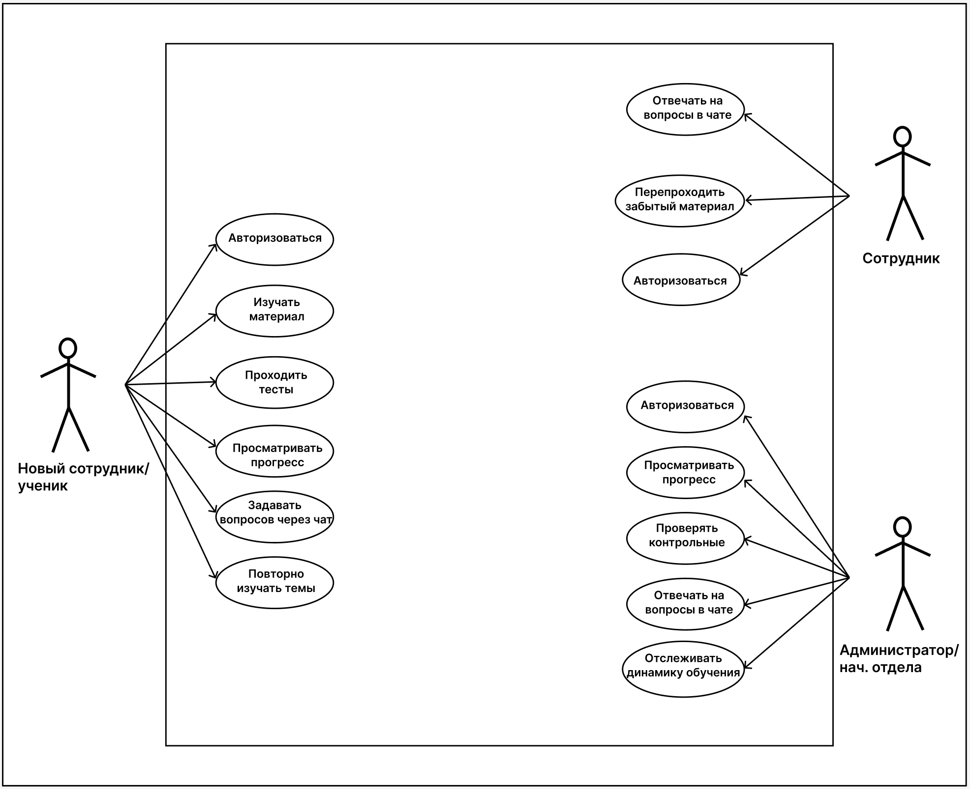

#### **Рисунок 1 – Диаграмма прецедентов обучающей платформы**

В системе реализованы три основные роли пользователей:

1. **Ученик (новый сотрудник)** — это пользователь, который только начал работать в компании и проходит обучение с помощью платформы. Ему доступны следующие функции:

* регистрация и вход в систему;
* просмотр обучающих материалов (лекции, инструкции, видео);
* прохождение тестов и контрольных заданий;
* просмотр результатов и статистики обучения;
* задание вопросов другим сотрудникам через чат;
* повторное изучение тем в случае неудовлетворительного результата.

1. **Администратор (руководитель/начальник отдела)** — пользователь с расширенными правами управления. Он отвечает за организацию и контроль процесса обучения. Ему доступны функции:

* регистрация и вход в систему;
* просмотр прогресса и результатов учеников;
* проверка контрольных заданий (если они не автоматизированы);
* участие в чате: ответы на вопросы, сопровождение обучающихся;
* отслеживание динамики и вовлеченности сотрудников.

1. **Остальные сотрудники (наставники, консультанты)** — опытные сотрудники, которые помогают новичкам, не имея при этом административных прав. Их роль заключается в консультировании и поддержке. Им доступны:

* регистрация и вход в систему;
* просмотр заданных учениками вопросов;
* ответы на вопросы в чате;
* возможность предлагать дополнительные пояснения и материалы;
* участие в обсуждениях.

**2.1.2 BPMN-диаграммы**

BPMN (Business Process Model and Notation) – это инструмент для создания детальных и наглядных моделей бизнес-процессов. С помощью BPMN можно визуализировать и описать бизнес-процессы в виде графической схемы, что упрощает понимание последовательности действий, вовлечённых ролей участников, событий и передачи данных внутри этих процессов. Эти диаграммы нашли широкое применение как внутри компании, так и во взаимодействии с сотрудниками, пользователями и другими заинтересованными сторонами. Использование нотации BPMN для моделирования процессов обладает рядом значительных преимуществ: стандартизация, оптимизация и повышение согласованности бизнес-логики системы.

На основе представленной диаграммы на **Рисунке 2** можно описать автоматизированный процесс прохождения курса новым сотрудником через онлайн-платформу.

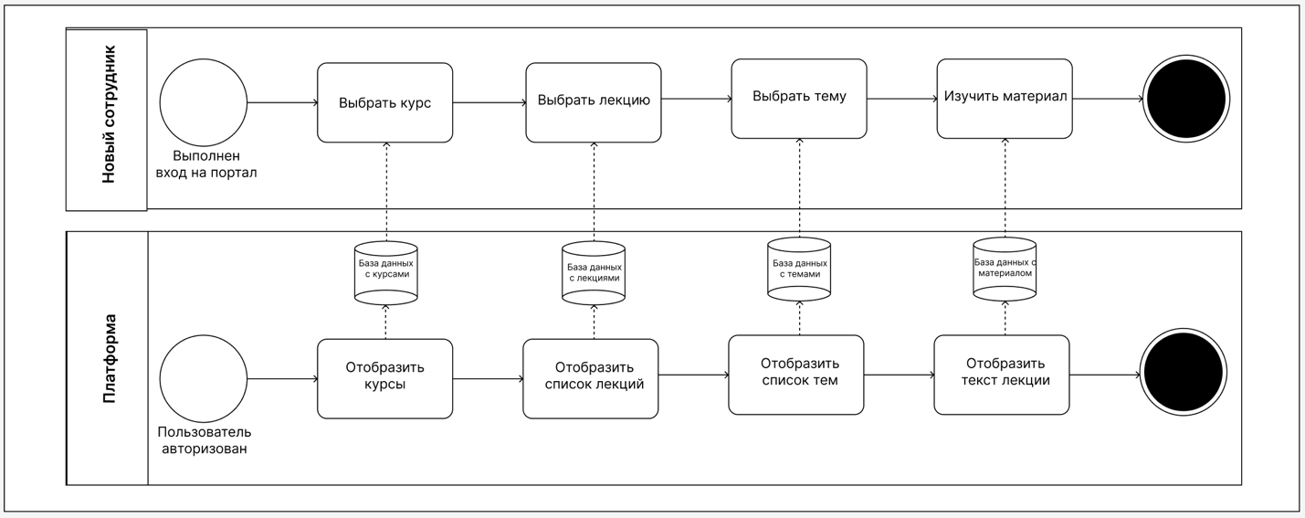

**Рисунок 2 – Диаграмма BPMN бизнес-процесса «Прохождение курса»**

Представленный процесс охватывает ключевые этапы взаимодействия нового сотрудника с системой обучения, начиная с авторизации на платформе и заканчивая изучением учебного материала. В процессе участвуют две роли: **новый сотрудник** (обучаемый пользователь) и **платформа** (система, предоставляющая контент и управляемая логикой бизнес-процесса).

Процесс начинается с того, что новый сотрудник входит на платформу, после чего получает доступ к выбору курсов. Система в этот момент выполняет авторизацию пользователя и отображает список доступных курсов, данные о которых берутся из соответствующей базы данных. Далее сотрудник выбирает курс и последовательно переходит к выбору лекции, затем темы.

На каждом из этих этапов платформа обращается к своей базе данных — сначала с лекциями, затем с темами, и, наконец, с учебным материалом. Это обеспечивает гибкое построение структуры курсов, при которой каждый этап связан с конкретным уровнем информации.

После выбора темы система отображает связанный с ней материал, извлекая его из базы данных с учебным контентом. Таким образом, новый сотрудник получает доступ к актуальной информации, организованной по структурированной модели: курс → лекция → тема → материал.

Данный процесс полностью автоматизирован и позволяет в интерактивной форме предоставить сотруднику необходимые для работы знания. Использование базы данных на каждом этапе обеспечивает масштабируемость и возможность быстрой актуализации контента.

**Рисунок 3 представляет собой диаграмму в нотации BPMN, иллюстрирующую процесс прохождения и проверки контрольной работы. Данный процесс охватывает взаимодействие между новым сотрудником, платформой и руководителем через корпоративную обучающую систему. В рамках этого процесса участники выполняют свои действия последовательно и согласованно, используя функциональные возможности платформы.**

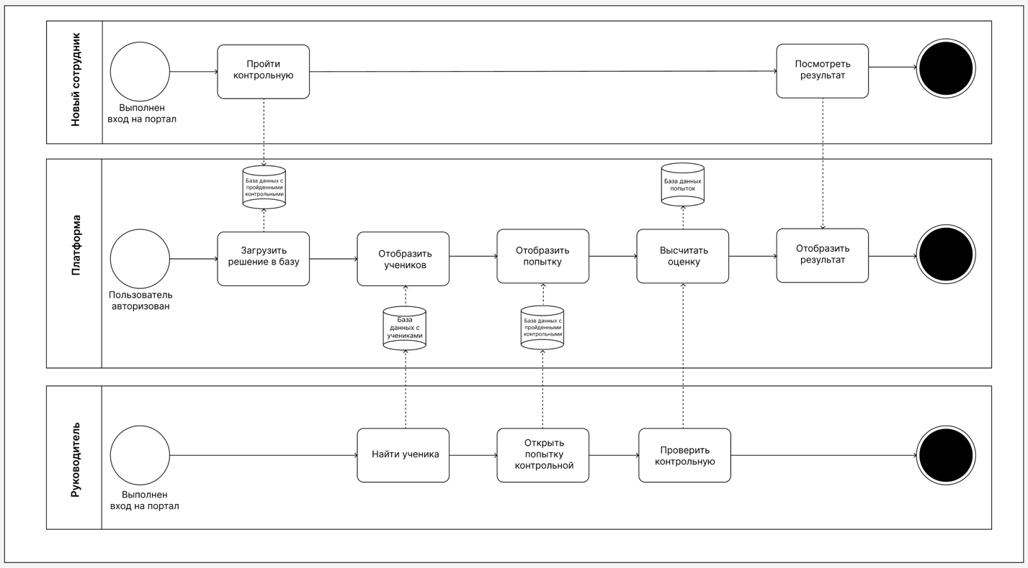**Рисунок 3 – Диаграмма BPMN бизнес-процесса «Проверка контрольной работы»**

Процесс проверки контрольной начинается с того, что новый сотрудник выполняет вход в систему и приступает к прохождению контрольной работы. После завершения задания платформа автоматически загружает решение в базу данных с пройденными контрольными работами. Далее пользователь ожидает получения результата.

Параллельно руководитель также выполняет вход в систему, находит нужного ученика через список пользователей и открывает его попытку. Информация о прохождении подтягивается из базы данных. Руководитель вручную проверяет задания, которые этого требуют.

Платформа в этот момент обрабатывает решение, используя данные из базы попыток, и рассчитывает итоговую оценку. После завершения проверки результат фиксируется и отображается как ученику, так и в административной панели. Новый сотрудник, в свою очередь, может ознакомиться с результатом выполнения контрольной в личном кабинете.

Такой подход обеспечивает сочетание ручной экспертной оценки со стороны руководителя и автоматизированной поддержки платформы. Это позволяет сохранить качество обучения.

**2.1.3 DFD-диаграмма потока данных**

**Рисунок 4 представляет собой декомпозицию DFD-диаграммы, детально иллюстрирующую процесс прохождения тестирования сотрудником и просмотра его результатов руководителем. Данная диаграмма наглядно демонстрирует ключевые этапы — прохождение теста, сохранение результата и дальнейший анализ прогресса.**

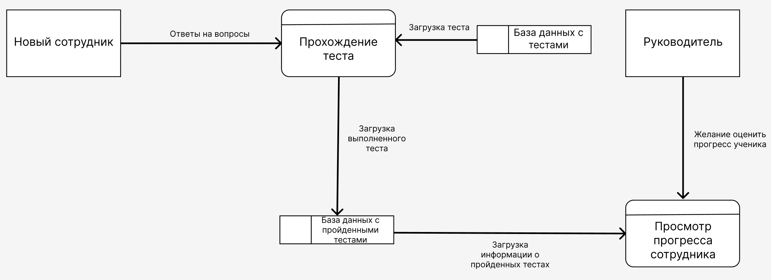

**Рисунок 4 – Декомпозиция процесса «Прохождение теста и просмотр прогресса»**

Анализ данной диаграммы помогает понять, как информация о результатах тестирования сотрудника проходит через различные этапы и как происходит взаимодействие между участниками внутри платформы.

Процесс начинается с того, что новый сотрудник инициирует прохождение теста. Платформа загружает необходимый тест из базы данных с тестами и отображает его пользователю. После выполнения задания ответы направляются в систему и сохраняются в базе данных с пройденными тестами. Это обеспечивает фиксацию результата и его доступность для анализа.

Далее руководитель, при необходимости контроля учебного прогресса, инициирует процесс просмотра результатов. Платформа извлекает нужную информацию из базы данных с пройденными тестами и предоставляет ее в удобном для восприятия виде. Руководитель получает доступ к данным по конкретному сотруднику, что позволяет оценить качество усвоения материала и эффективность обучения.

Таким образом, данная система обеспечивает автоматизацию процесса тестирования, хранения результатов и анализа прогресса. Это значительно упрощает работу как сотрудников, так и их руководителей, позволяя эффективно отслеживать текущие успехи и своевременно реагировать на пробелы в знаниях.

## **2.2 Проектирование базы данных**

**ER-модель данных играет важную роль в проектировании базы данных, делая её структуру более понятной. Она состоит из трёх ключевых элементов: сущности, атрибуты и связи. Сущности представляют собой базовые объекты, с которыми работает система, а их атрибуты описывают свойства каждой сущности. Отношения между сущностями определяют, как они взаимодействуют друг с другом. ER-модель позволяет определить структуру таблиц, установить связи и задать ограничения целостности данных.**

Дополнительно, ER-модель способствует формализации требований к информационной системе ещё на этапе анализа, обеспечивая чёткое представление об организации данных. Это облегчает последующую реализацию логической и физической модели базы данных, а также повышает прозрачность взаимодействия между бизнес-логикой приложения и его хранилищем данных. Правильно построенная ER-модель не только упрощает разработку, но и позволяет в будущем легче масштабировать систему и вносить изменения без риска нарушения связей между сущностями. Рисунок 5 представляет собой ER-диаграмму.

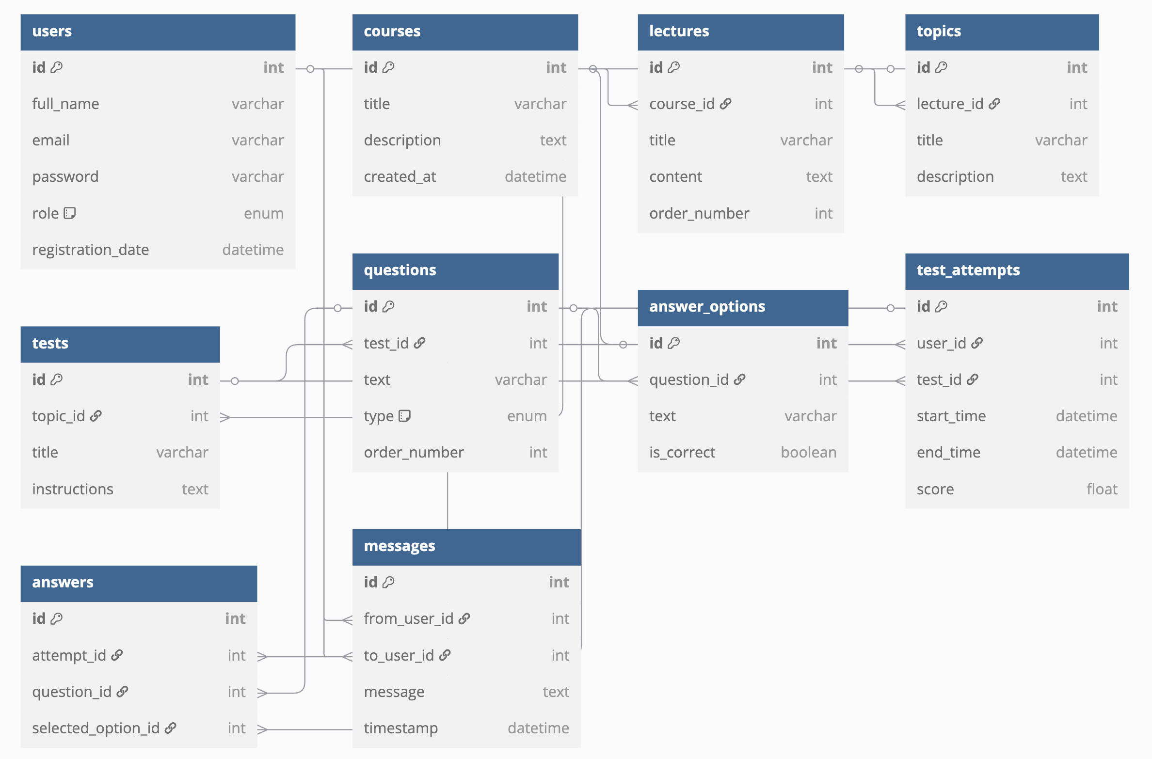

Рисунок 5 – ER-диаграмма онлайн-платформы

Диаграмма включает в себя **10 сущностей**: users, courses, lectures, topics, tests, questions, answer_options, test_attempts, answers и messages. Все сущности связаны между собой логически обоснованными отношениями, отражающими структуру и функциональность платформы.

Центральной сущностью системы является таблица users, которая содержит сведения о сотрудниках: ФИО, электронную почту, роль (ученик, администратор, консультант). Пользователь может участвовать в тестировании, отправлять сообщения другим пользователям и проходить обучение.

Курсы, представленные в таблице courses, содержат **лекции**, каждая из которых может включать **темы**. Темы, в свою очередь, связаны с **тестами**, содержащими **вопросы** с несколькими **вариантами ответов**. Вопросы поддерживают различные типы: одиночный и множественный выбор.

Когда сотрудник проходит тест, создаётся запись в таблице test_attempts, где фиксируются пользователь, тест, время начала и завершения, а также итоговый балл. В таблице answers сохраняются выбранные пользователем ответы, ссылаясь на конкретную попытку, вопрос и выбранный вариант ответа.

Для организации внутренней коммуникации между участниками платформы используется таблица messages, которая хранит сообщения с указанием отправителя, получателя, текста и временной метки.

Связи между сущностями реализованы с помощью внешних ключей, что обеспечивает целостность и согласованность данных. Например, lecture.course_id указывает на courses.id, question.test_id — на tests.id и т. д.

Использование данной ER-модели обеспечивает чёткую логику хранения данных, масштабируемость и возможность дальнейшего расширения функциональности платформы.

## **2.3 Разработка графического контента**

**2.3.1 Цветовая гамма**

Завершение проектирования бизнес-логики и базы данных системы ознаменовывает собой переход к визуальному проектированию пользовательского интерфейса, одним из ключевых аспектов которого является разработка цветовой палитры. Цветовая гамма служит не только эстетической функции, но и выполняет важные задачи в области пользовательского восприятия, эмоционального фона интерфейса, интуитивного взаимодействия с системой, а также способствует формированию целостного фирменного стиля платформы.

Создание обучающей онлайн-платформы для сотрудников компании «ПрограмБанк» требует строгого подхода к визуальному стилю: он должен быть сдержанным, профессиональным, но при этом современным и комфортным для повседневного использования. Исходя из особенностей предметной области — корпоративного обучения, связанного с бухгалтерским программным обеспечением, — была выбрана сдержанная палитра, построенная на синих и серых оттенках. Данные цвета ассоциируются с надежностью, стабильностью, доверием и структурностью — качествами, которые критически важны в банковской сфере и в корпоративной культуре в целом.

В процессе подбора цветовой гаммы учитывались следующие критерии:

1. **Психологическое воздействие цвета на пользователя.** Синий цвет в различных оттенках воспринимается как спокойный, надежный и интеллектуальный. Он способствует концентрации, снижает напряжение и вызывает ощущение доверия. Именно поэтому его часто используют в интерфейсах систем, связанных с обучением, финансами и технологиями.
2. **Контрастность и доступность.** Все цвета были протестированы на предмет достаточного контраста между основными элементами интерфейса: текстом, кнопками, фоном, всплывающими окнами и элементами навигации. Это особенно важно для пользователей с нарушениями зрения.
3. **Функциональное распределение цветов.** Каждый оттенок в палитре получил конкретное назначение. Это позволило сформировать единую визуальную иерархию, где пользователь может интуитивно распознавать важные элементы (например, кнопки действий) и не перегружаться визуально при длительной работе с платформой.
4. **Учет пользователей с нарушением восприятия цвета (дальтонизм).**  
   Особое внимание в процессе проектирования было уделено обеспечению доступности платформы для пользователей с различными формами цветовой слепоты (дейтеранопия, протанопия, тританопия и др.). Все ключевые интерфейсные элементы (например, состояния кнопок, сообщения об ошибках, уведомления, акценты и подсказки) были продублированы визуально различимыми символами, подписями или изменениями формы. Это позволяет не полагаться исключительно на цвет как на единственный способ передачи информации. Палитра была протестирована с помощью специализированных симуляторов дальтонизма, что позволило обеспечить высокую степень универсальности интерфейса для всех категорий пользователей.

На основе анализа была подобрана следующая палитра, которая изображена на Рисунке 6.



Рисунок 6 – цветовая палитра сайта

Рассмотрим каждый из цветов и оценим его применимость к сайту.

#### #365FD9 — основной фирменный цвет. Насыщенный синий оттенок является ключевым в палитре и выполняет **роль основного акцента интерфейса**. Он используется в тех элементах, где важно привлечь внимание пользователя или обозначить действие, например:

* основные кнопки (например, «Начать курс», «Пройти тест»);
* активные ссылки и меню навигации;
* индикаторы текущего состояния;
* ховер-эффекты и выделения при наведении.

Синий в этом тоне ассоциируется с доверием, профессионализмом, стабильностью и ответственностью. Именно поэтому он широко применяется в корпоративных и образовательных интерфейсах. Оттенок #365FD9 достаточно яркий, чтобы привлекать внимание, но при этом не агрессивный и не утомляющий при длительном взаимодействии.

#### #3457BF — оттенок для вторичных акцентов. Этот цвет применяется для **поддерживающих элементов** интерфейса, которые не должны конкурировать с основными акцентами, но всё же требуют визуального выделения. Например:

* второстепенные кнопки;
* фоновые блоки карточек;
* подчеркивания активных полей или вкладок;
* иконки в состоянии наведения.

#3457BF — более спокойный и "глубокий" по сравнению с основным акцентом. Он создает ощущение сосредоточенности и интеллектуального подхода, подчёркивая серьёзность обучающей платформы. Он хорошо контрастирует со светлым фоном, но не перетягивает на себя лишнее внимание.

#### #3462BF — рабочий синий для нейтральных зон. Этот тон используется для **структурных и навигационных элементов**, таких как:

* фоновые блоки боковых панелей;
* всплывающие подсказки;
* подложки у форм;
* фоны уведомлений или карточек материалов.

Цвет #3462BF выполняет функцию визуального "каркаса" — он помогает разделять пространство на логические зоны без лишней нагрузки. Благодаря умеренной насыщенности он делает интерфейс аккуратным и структурированным, снижая визуальный шум. Подходит для длительного восприятия на экране.

#### #385DA6 — цвет фона для заголовков и карточек. Этот оттенок синего ближе к **графитовому**, используется в тех случаях, где необходим **глубокий контраст**, но без резкости:

* фон карточек с материалами;
* фон заголовков или выделенных блоков;
* боковые навигационные меню;
* иконки в пассивном состоянии.

#385DA6 добавляет солидности и визуального веса. Он создает эффект глубины, делая интерфейс визуально стабильным. Благодаря меньшей яркости он помогает акцентам #365FD9 быть более заметными, не перегружая экран.

#### #F2F2F2 — фоновый нейтральный цвет. Это **светло-серый оттенок**, применяемый в качестве основного **фона интерфейса**. Он обеспечивает визуальную "чистоту" и облегчает восприятие текста и интерактивных элементов. Используется для:

* основного фона страниц;
* фонов карточек, модальных окон и форм;
* границ между разделами.

Цвет #F2F2F2 служит балансиром для всей палитры. Он снижает визуальную усталость и делает интерфейс воздушным и лёгким. Особенно важно, что он не белый, а слегка сероватый, — это уменьшает яркость экрана и делает работу комфортнее для глаз, особенно при длительном использовании.

Палитра построена **монохроматически**, т.е. на основе разных оттенков синего цвета. Это обеспечивает визуальное единство, **не создавая конфликта между элементами**, и позволяет управлять акцентами только с помощью цветовой интенсивности.

Цвета логично сочетаются по назначению: акцентные (#365FD9, #3457BF) выделяют действие, поддерживающие (#3462BF, #385DA6) формируют структуру, а нейтральный фон #F2F2F2 делает интерфейс сбалансированным.

**2.3.2 Логотип**

Логотип — это важнейший элемент визуальной идентичности любого проекта. Он формирует первое впечатление о платформе, помогает пользователям ассоциировать её с конкретной организацией и повышает общий уровень доверия. В случае разрабатываемой онлайн-платформы для обучения сотрудников, было принято решение использовать **уже существующий фирменный логотип компании**, которая является инициатором и заказчиком проекта. Это решение обусловлено стремлением сохранить визуальную преемственность и укрепить корпоративную идентичность.

Представленный логотип (Рисунок 7) разработан компанией ранее и активно используется в её официальных документах, маркетинговых материалах и на сайте. Он представляет собой **геометрически выверенный графический знак**, выполненный в едином цвете — насыщенном синем (#365FD9), который входит в основную фирменную палитру организации. Основной элемент логотипа — это стилизованное графическое изображение, состоящее из изогнутых и прямолинейных сегментов, которые визуально создают ассоциации с системностью, упорядоченностью и технологичностью. Это полностью соответствует духу и назначению цифровой образовательной платформы.

Форма логотипа — круг — символизирует **целостность, стабильность и непрерывность**. Такое решение подчёркивает основную цель проекта — создать устойчивую и надёжную систему профессионального развития сотрудников. Белый цвет графических элементов на синем фоне обеспечивает хороший визуальный контраст, а значит, логотип остаётся чётким и узнаваемым на любых устройствах и в любых условиях отображения.

Использование уже существующего фирменного знака в интерфейсе платформы имеет ряд преимуществ:

* обеспечивает визуальную идентичность и связь между всеми продуктами компании;
* сокращает затраты на разработку новой айдентики;
* повышает узнаваемость и укрепляет бренд;
* создаёт эффект целостной и продуманной корпоративной среды.

Таким образом, логотип не только сохраняет преемственность корпоративного стиля, но и органично интегрируется в новый продукт — онлайн-платформу обучения сотрудников. Он выступает связующим элементом между существующей визуальной культурой компании и её стремлением к цифровой трансформации.



**Рисунок 7 — Логотип компании.**

## **2.4 Разработка дизайн-макета пользовательского интерфейса**

После утверждения фирменного стиля следующим этапом стало создание пользовательского интерфейса обучающей платформы. Для этого использовалась онлайн-платформа Figma, обладающая широкими возможностями для проектирования интерфейсов и организации взаимодействия между элементами.

Проектирование интерфейса началось с основной страницы, отображающей раздел «Мои курсы», так как именно с неё пользователь начинает взаимодействие с системой после авторизации. Этот экран является точкой входа в обучение, поэтому он должен быть интуитивно понятным и информативным.

На главной странице (Рисунок 8) представлен заголовок «Мои курсы», размещённый на фоне доски, символизирующей образовательную тематику. Ниже отображаются карточки доступных курсов. Каждая карточка содержит изображение, заголовок курса и кнопку удаления. Такой подход позволяет пользователю быстро ориентироваться в доступных материалах и управлять своим списком курсов.

Навигационное меню в верхней части страницы включает разделы: «Мои курсы», «Каталог», «Сотрудники» и «О нас». Оно обеспечивает быстрый доступ к ключевым функциям платформы и помогает пользователю не теряться при переходе между разделами. Справа от навигации размещены три иконки: профиль пользователя, чат и напоминания о днях рождения коллег — эти функции способствуют формированию корпоративной культуры и упрощают коммуникацию внутри коллектива.

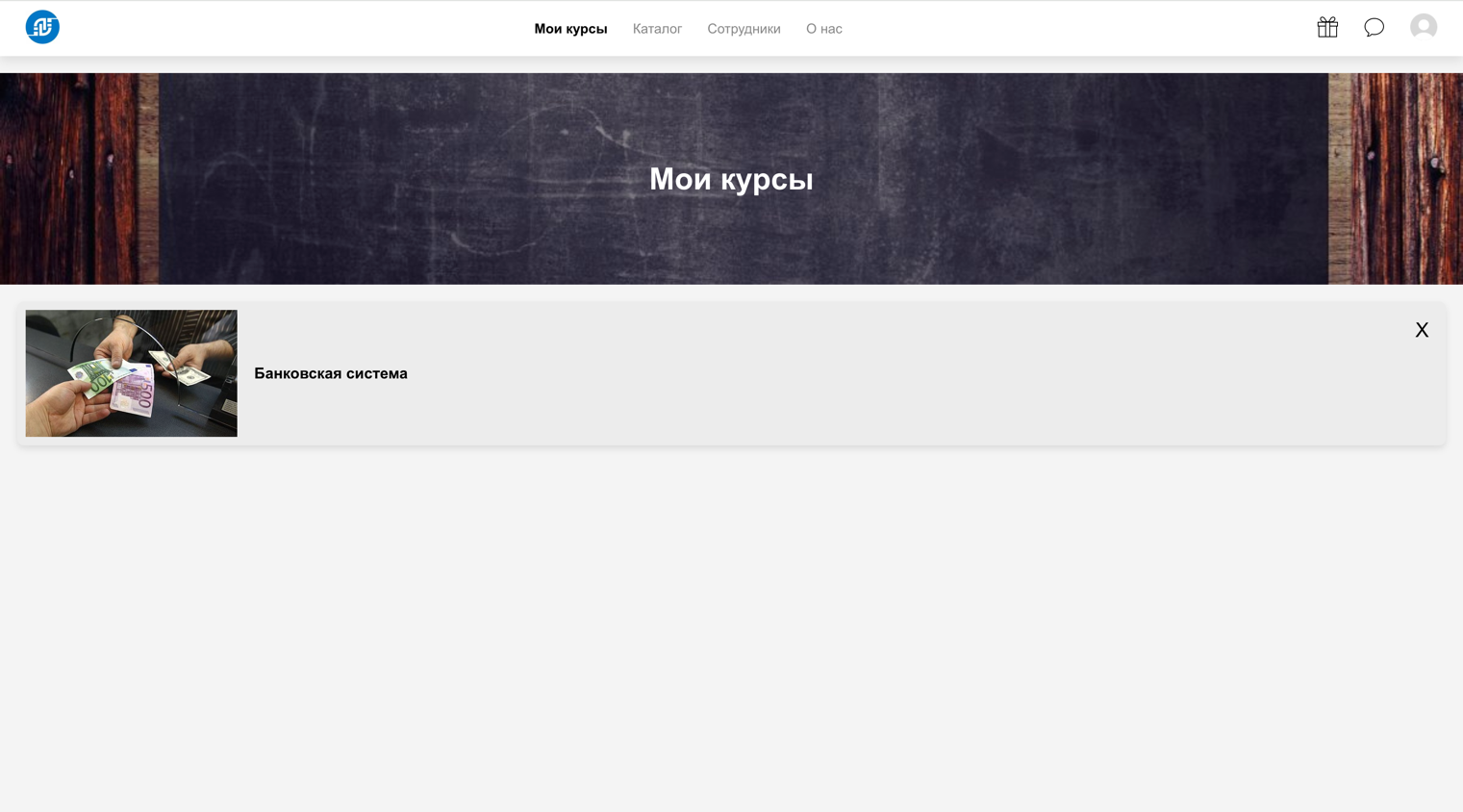Интерфейс построен с акцентом на простоту и удобство восприятия, что особенно важно для новых сотрудников, не обладающих высоким уровнем технической подготовки. Все элементы имеют логичную структуру, обеспечивая понятную навигацию и положительный пользовательский опыт.

**Рисунок 8 — Главная страница.**

Следующей важной частью интерфейса является страница прохождения конкретного курса. Она отображается после выбора пользователем одного из курсов и служит основным навигационным узлом по темам и модулям обучения.

В верхней части страницы курса (Рисунок 9) размещено название выбранного курса — «Банковская система». Ниже располагается прогресс-бар в виде круговой диаграммы, отображающий процент завершения курса. Это помогает пользователю визуально отслеживать свой прогресс и повышает мотивацию к завершению обучения.

Основной блок страницы — раздел «Программа курса». Здесь представлены карточки с модулями, каждый из которых содержит:

* изображение, соответствующее тематике;
* название темы;
* статус прохождения (например, «Не пройден»);
* процент завершения по данному модулю;
* горизонтальный индикатор прогресса.

Каждая карточка кликабельна и ведёт пользователя к подробному содержимому выбранного раздела — лекциям, тестам или контрольным заданиям. Такой формат позволяет пользователю быстро ориентироваться в структуре курса и при необходимости вернуться к незавершённым темам.

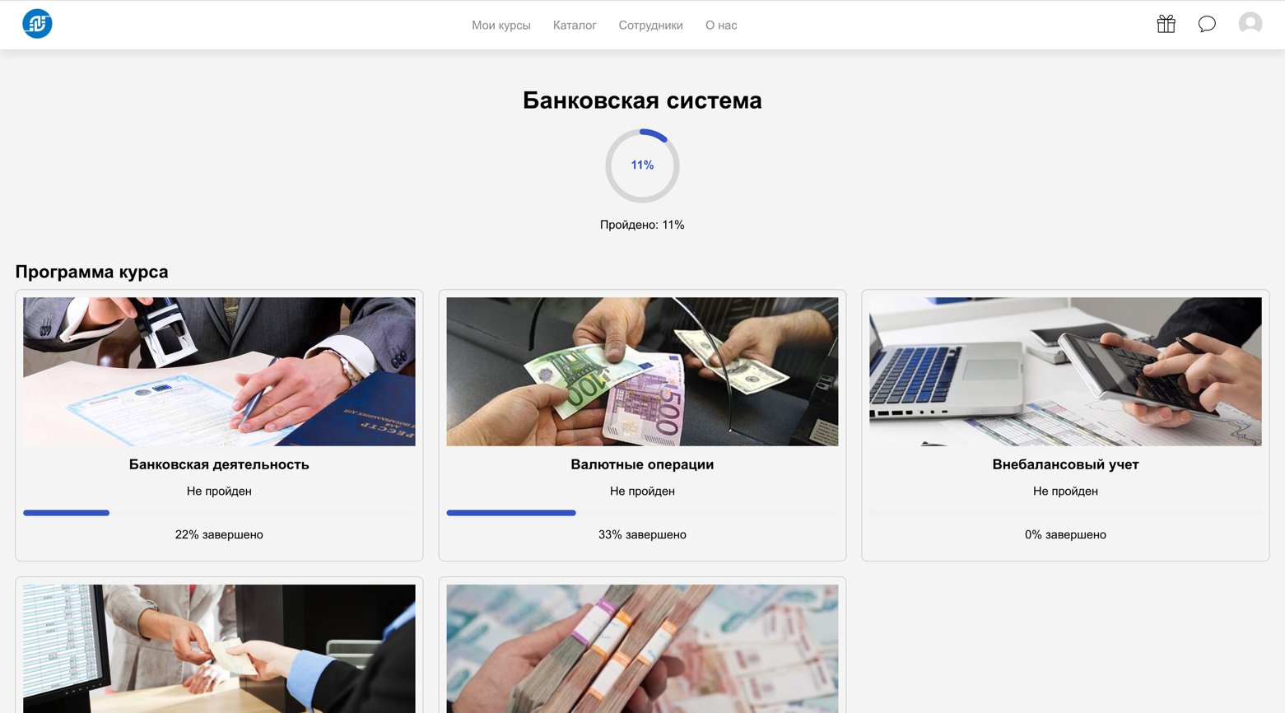Вся страница выполнена в едином стиле с основной навигацией и верхним меню, что обеспечивает целостность пользовательского опыта и упрощает освоение платформы для новых сотрудников. Простота интерфейса и наличие визуальной обратной связи делают обучение удобным и последовательным.

**Рисунок 9 — Страница курса.**

Также был реализован интерфейс страницы личного профиля пользователя (Рисунок 10), содержащий основные персональные данные, доступные для просмотра и редактирования.

В верхней части страницы отображается фоновое изображение с возможностью его изменения, а также аватар пользователя. Ниже представлен блок «Основная информация», в котором отображаются имя, электронная почта, номер телефона и краткая информация о себе. Каждое поле сопровождается иконкой редактирования, позволяющей пользователю в любой момент внести изменения в указанные данные.

Под блоком основной информации размещён раздел для управления паролем. Он содержит две кнопки: «Изменить пароль» и «Выйти». Кнопки оформлены в едином стиле с остальной платформой, при этом выделены цветом — синий для изменения пароля и красный для выхода из аккаунта, что делает их легко узнаваемыми и функционально различимыми.

Интерфейс страницы профиля выполнен в минималистичном и удобном формате, что обеспечивает простое взаимодействие с настройками учётной записи. Особое внимание уделено доступности редактирования и информативности отображаемых данных, что соответствует целям платформы — обеспечить комфортное и самостоятельное использование системой даже для новых сотрудников.

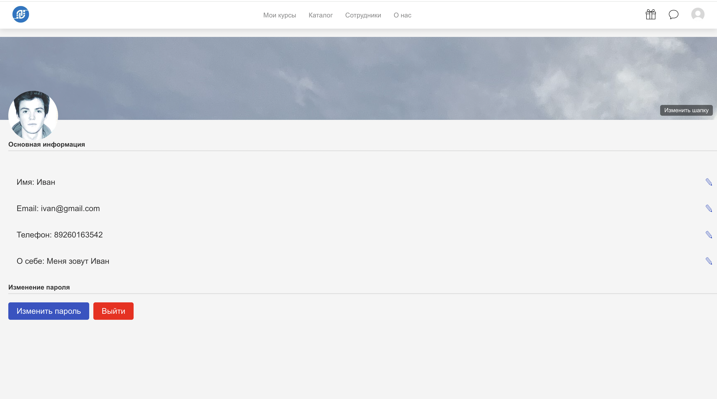

Рисунок 10 – Страница профиля.

## **2.5 Описание алгоритмов**

Алгоритмы являются основой функционирования веб-приложений, обеспечивая чёткую и упорядоченную реализацию их логики. Под алгоритмами понимаются последовательности шагов, которые позволяют достичь заданной цели, будь то взаимодействие с пользователем, работа с базой данных или динамическое отображение содержимого. Они лежат в основе большинства операций веб-систем: от создания аккаунта и входа в систему до выполнения сложных вычислений, фильтрации данных и маршрутизации.

Применение алгоритмов позволяет разработчикам грамотно организовать архитектуру приложения, минимизировать ошибки и обеспечить предсказуемость поведения системы. Алгоритмические конструкции способствуют автоматизации процессов, оптимизации времени отклика и повышению общей эффективности. Особенно важны алгоритмы, реализующие процессы аутентификации и регистрации, поскольку они связаны с безопасностью, контролем доступа и индивидуализацией пользовательского опыта.

Примером подобного алгоритма служит алгоритм регистрации и входа пользователя, реализованный в рамках онлайн-платформы. Его структура отображена на Рисунке 8.

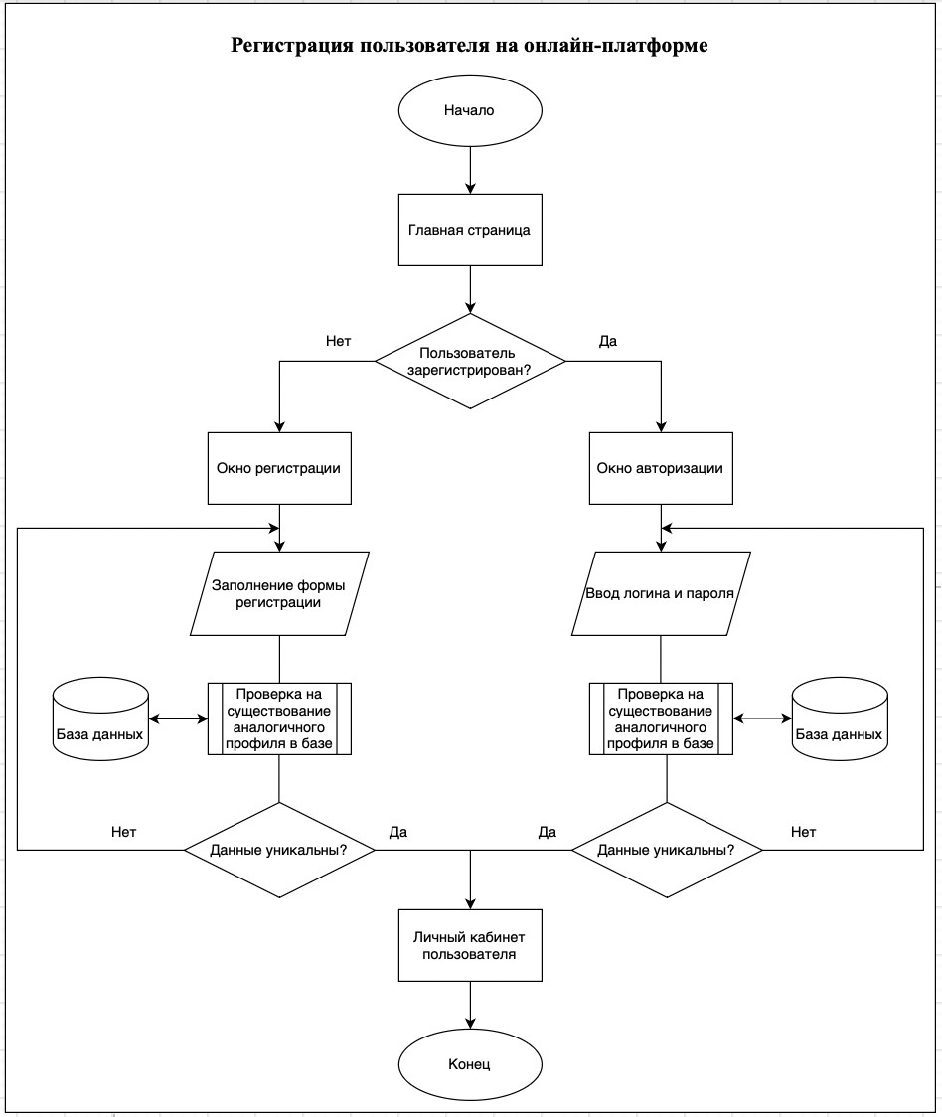

### Рисунок 8 – Алгоритм регистрации пользователя на онлайн-платформе

Данный алгоритм отражает ключевые этапы взаимодействия нового пользователя с системой. Всё начинается с посещения главной страницы. Система анализирует, зарегистрирован ли пользователь. Если нет — его перенаправляют на форму регистрации. Там он заполняет все необходимые поля, после чего данные проверяются на наличие дубликатов в базе. При обнаружении совпадений пользователь получает уведомление о необходимости изменить информацию. Если данные уникальны — создаётся профиль, и пользователь получает доступ к личному кабинету.

Если же пользователь уже имеет аккаунт, он направляется на страницу авторизации, где вводит свои данные. Система сверяет введённые логин и пароль с существующими записями в базе данных. При совпадении происходит вход в личный кабинет, в противном случае выводится сообщение об ошибке.

Алгоритм демонстрирует, насколько важно обеспечить корректную валидацию данных и безопасную работу с личной информацией на ранних этапах взаимодействия с платформой.

Алгоритмы, изображенный на Рисунке 9, реализует проверку знаний и фиксацию прогресса, являются важным элементом в построении обучающей платформы. Одним из таких алгоритмов выступает процесс прохождения контрольной работы и дальнейшее взаимодействие пользователя с результатами. Этот алгоритм направлен на формирование персонализированного образовательного пути, предоставляя каждому сотруднику возможность двигаться по курсу в собственном темпе, при этом сохраняя контроль со стороны системы и наставников. Алгоритм демонстрирует, каким образом система фиксирует результаты выполнения контрольной и предоставляет пользователю обратную связь.

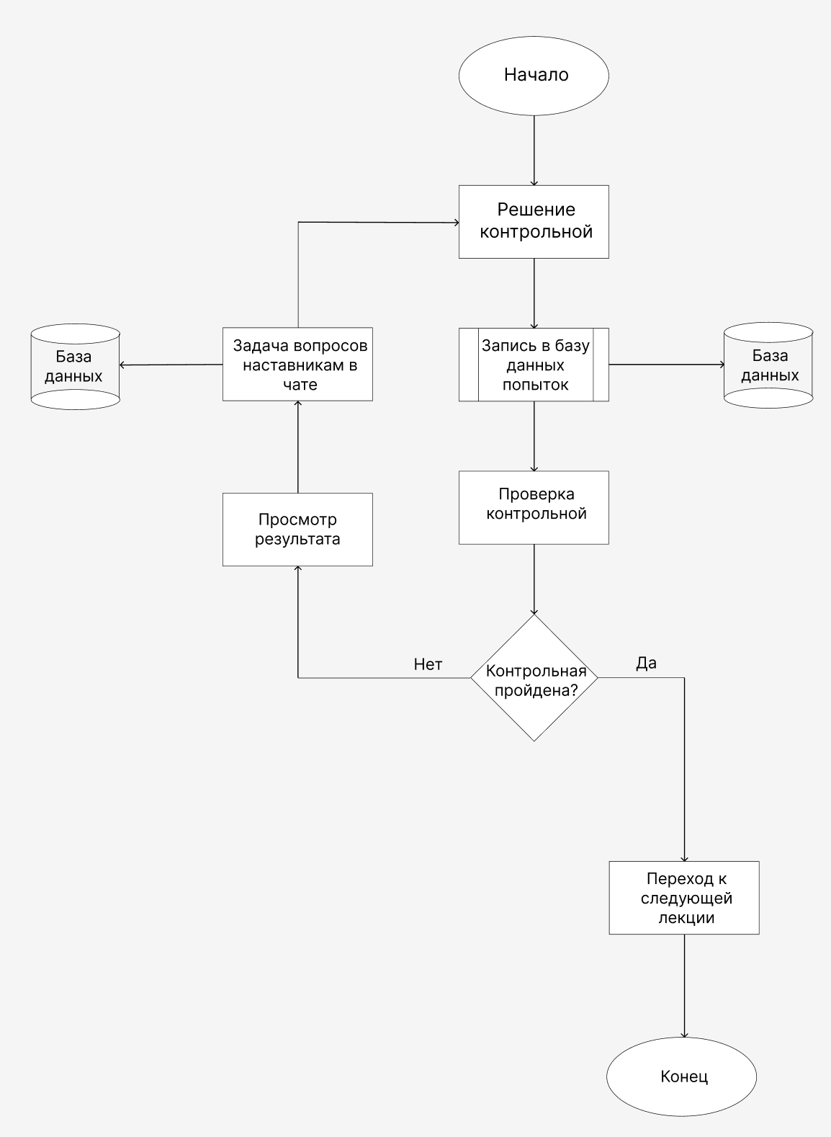

**Рисунок 9 – Алгоритм прохождения и проверки контрольной работы**

Алгоритм начинается с момента, когда новый сотрудник приступает к решению контрольной работы. После завершения выполнения заданий система автоматически сохраняет результаты в базе данных, в таблице, предназначенной для хранения попыток прохождения тестирования. Это необходимо для фиксации всех попыток пользователя, а также для возможности дальнейшего анализа его прогресса и повторных попыток при необходимости.

После сохранения данных осуществляется проверка контрольной. В зависимости от характера задания (автоматическая проверка или ручная модерация) система либо сразу анализирует ответы, либо передаёт их наставнику. Далее происходит ключевой этап — определение, успешно ли сотрудник справился с контрольной работой.

Если результат положительный и контрольная считается пройденной, система переводит пользователя к следующему этапу обучения — открывается доступ к новой лекции или теме. Этот подход обеспечивает структурированное и последовательное прохождение учебных материалов, не допуская перехода к следующему блоку без успешного освоения предыдущего.

В случае, если контрольная не была пройдена, пользователю предоставляется возможность ознакомиться с результатами. Он может просмотреть свои ошибки, а при необходимости — обратиться к наставникам через встроенный чат для получения разъяснений или помощи по сложным вопросам. Функция чата напрямую связана с базой данных, где фиксируются сообщения и обращения, что обеспечивает прозрачность коммуникации и позволяет отслеживать учебный путь каждого сотрудника.

Таким образом, алгоритм не только обеспечивает контроль уровня знаний и фиксацию результатов, но и способствует активному обучению через обратную связь и поддержку наставников. Он является неотъемлемой частью всей логики адаптации новых сотрудников на платформе и позволяет реализовать гибкую и адаптивную модель обучения.

## **2.6 Архитектура**

Архитектура веб-приложения представляет собой его основу, определяющую структуру и взаимодействие всех ключевых компонентов, обеспечивая стабильную и корректную работу всей системы [27]. Существуют различные подходы к архитектурному проектированию, однако в рамках разработки обучающей платформы для сотрудников была выбрана многоуровневая архитектура с чётким разделением клиентской и серверной частей, что позволяет добиться масштабируемости, модульности и высокой производительности.

Бизнес-логика платформы — это центральный элемент, обеспечивающий выполнение основных задач, таких как: регистрация и авторизация пользователей, управление доступом, обработка учебных данных, контроль выполнения заданий, анализ результатов тестов и взаимодействие с системой хранения. Она реализована с учётом требований безопасности, надёжности и простоты сопровождения.

Для проекта была разработана общая архитектурная схема, отражающая взаимодействие всех компонентов, представленная на Рисунке 10.

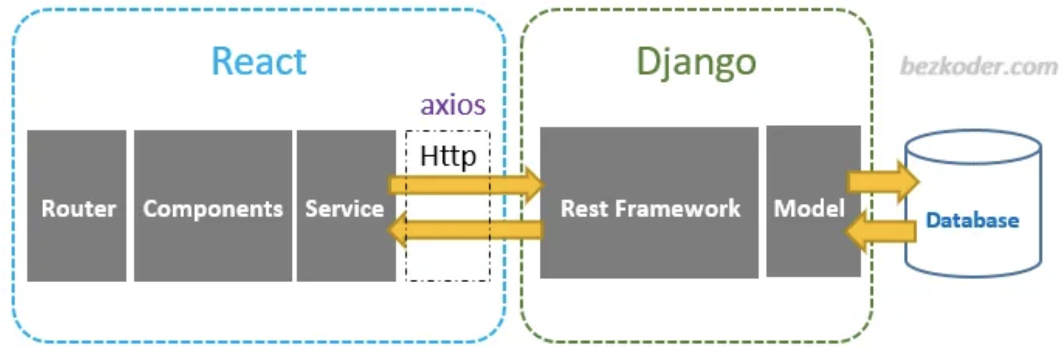

**Рисунок 10 — Архитектура веб-приложения онлайн-платформы обучения сотрудников**

Клиентская часть платформы построена на базе библиотеки **ReactJS**, реализующей концепцию одностраничного приложения (**SPA**). Это позволяет формировать динамический интерфейс без необходимости полной перезагрузки страниц. Навигация между страницами обеспечивается с помощью **React Router**, а глобальное состояние приложения управляется через **Redux**, что делает взаимодействие с пользовательским интерфейсом предсказуемым и управляемым.

Запросы на сервер отправляются с помощью **Axios**, а для визуального оформления используются **Tailwind CSS** и **Material UI**, позволяющие быстро разрабатывать адаптивный и современный интерфейс, соответствующий корпоративному стилю. Система аутентификации реализована через **JWT-токены**, которые передаются при каждом запросе, обеспечивая безопасную авторизацию и проверку прав доступа.

Серверная часть реализована на языке **Python** с использованием фреймворка **Django**, а также библиотеки **Django REST Framework**, предназначенной для создания RESTful API. API отвечает за получение и передачу всех данных между клиентом и сервером: курсы, лекции, тесты, ответы, пользователи, сообщения и статистика. Доступ к данным осуществляется через сериализаторы и представления, обеспечивающие валидацию и структуру ответов.

Данные хранятся в **реляционной базе данных PostgreSQL**. Каждая сущность (пользователь, курс, контрольная работа и т.д.) описана в виде модели Django, которая представляет собой программную обёртку над таблицами базы данных. Управление данными и административными сущностями осуществляется через встроенный административный интерфейс **Django Admin**, который позволяет удобно редактировать записи без необходимости работы напрямую с SQL.

Для реализации фоновых задач, таких как рассылка уведомлений, формирование отчётов и автоматические подсчёты, используется система **Celery** в связке с **Redis**. Celery обрабатывает задачи асинхронно, не перегружая основной поток приложения. Redis при этом используется как брокер очередей задач и хранилище кэша.

Развёртывание и управление всей инфраструктурой выполняется с помощью **Docker**. Каждый компонент (база данных, фронтенд, бэкенд, брокер сообщений, сервер) упакован в отдельный контейнер, обеспечивающий изоляцию и независимость. **Nginx** выполняет роль обратного прокси-сервера, направляя входящие запросы к нужным сервисам, а также обрабатывая статику и подключение по HTTPS.

## **2.7 Техническая реализация клиентской части**

**2.7.1 Работа архитектуры клиентской части**

Клиентская часть онлайн-платформы реализована с использованием библиотеки **React** — одного из самых популярных инструментов для создания пользовательских интерфейсов. Архитектура фронтенда построена по компонентному принципу: каждый логически завершённый элемент страницы представлен в виде отдельного React-компонента. Это обеспечивает модульность, переиспользуемость и читаемость кода (Рисунок 29).

Одним из ключевых элементов клиентской архитектуры является **React Router**, который управляет маршрутизацией в приложении. Он позволяет реализовать переходы между страницами без перезагрузки, поддерживая поведение одностраничного приложения (SPA). Каждый маршрут связан с определённым компонентом, отображающим соответствующий контент.

Для взаимодействия с сервером используется библиотека **Axios**, которая обрабатывает HTTP-запросы к REST API. Все обращения к серверу инкапсулируются в отдельных сервисах, что обеспечивает разделение ответственности и улучшает масштабируемость приложения. Эти сервисы используются внутри компонентов, где данные получаются и отображаются в соответствии с текущим состоянием интерфейса.

Управление состоянием компонентов осуществляется с помощью **React Context API** в сочетании с **Redux**, что позволяет централизованно хранить и передавать данные между компонентами. Redux применяется для глобального состояния, такого как информация об авторизации, а Context — для более локальных задач. Это даёт гибкость при разработке и повышает удобство поддержки кода.

Визуальное оформление компонентов реализуется с помощью **Material UI** и **TailwindCSS**. Такой подход позволяет использовать как готовые стилизованные элементы (например, кнопки, поля ввода), так и создавать кастомные интерфейсы с адаптивной версткой.

Таким образом, архитектура клиентской части обеспечивает удобное разделение логики, высокую скорость отклика, масштабируемость и возможность гибкой настройки пользовательского интерфейса.

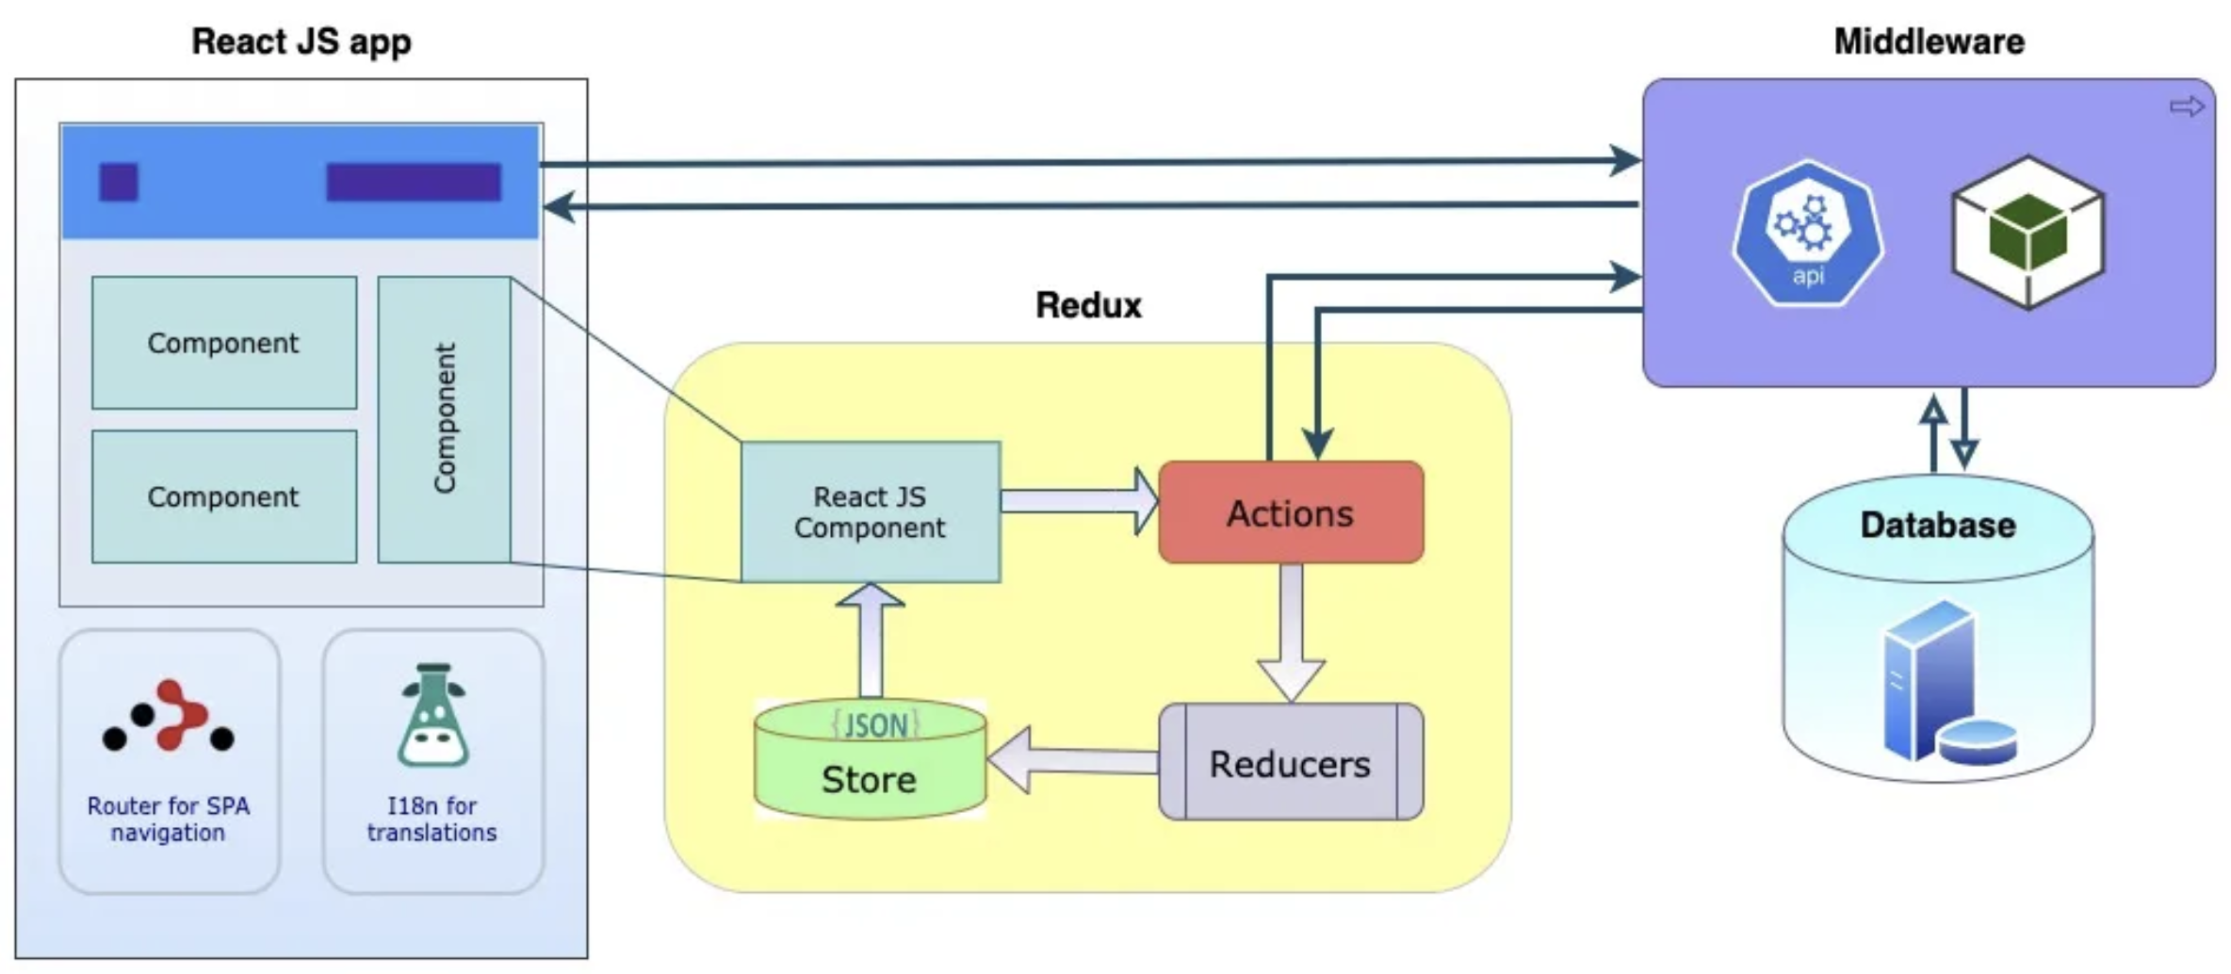

**Рисунок 11 – Работа архитектуры клиентской части (React + Redux)**

**2.7.2 Создание компонентов**

Компоненты являются основой архитектуры клиентской части веб-приложения. Именно они формируют визуальное и функциональное представление интерфейса, разбивая его на автономные, переиспользуемые и логически связанные блоки. Компонентный подход упрощает поддержку, расширение и тестирование проекта, делая структуру кода более понятной и масштабируемой. Каждый компонент включает в себя визуальную часть (JSX/HTML), стили (CSS или TailwindCSS) и логику взаимодействия (JavaScript/TypeScript), тем самым обеспечивая полный контроль над функциональностью интерфейсного элемента.

Рассмотрим два примера компонентов, разработанных для обучающей платформы: компонент шапки сайта и компонент просмотра лекции.

Компонент **шапки сайта, продемонстрированный в Приложении Б (Листинг Б.1),** выполняет важную роль в навигации и взаимодействии пользователя с платформой. Он располагается в верхней части всех страниц и включает логотип компании, навигационные ссылки, и элементы управления авторизацией. В зависимости от того, авторизован ли пользователь, компонент динамически отображает нужные элементы: для зарегистрированных пользователей — ссылки на личный кабинет и кнопку выхода, а для гостей — кнопки «Войти» и «Регистрация». Эта логика реализована с помощью состояния в Redux и React Context, что позволяет в реальном времени отслеживать статус пользователя и изменять представление интерфейса.

Компонент **просмотра лекции продемонстрирован в Приложении Б (Листинг Б.2).** Отвечает за отображение содержимого выбранной темы. При переходе на страницу компонент делает запрос к серверу через API, используя библиотеку Axios, и получает данные о лекции: заголовок, текст, вложенные изображения или видео. Эти данные сохраняются в состоянии компонента (через useState/useEffect) и отображаются в отформатированном виде с возможностью навигации по темам. Такой подход позволяет разделить ответственность: компонент не занимается логикой запроса, а только отображает полученную информацию, а данные приходят через слой сервисов.

Особое внимание уделяется адаптивности: компоненты разрабатываются с использованием TailwindCSS, что позволяет легко адаптировать интерфейс под разные разрешения экранов. Компоненты строго типизированы с помощью TypeScript, что упрощает отладку и снижает вероятность ошибок в процессе разработки.

**2.7.3 Представление views**

В архитектуре React представления играют важную роль в построении интерфейса веб-приложения. Они формируют визуальный облик страниц и отвечают за отображение данных, поступающих из состояния или API. Представления в React реализуются в виде компонентов, связанных с определёнными маршрутами. Их поведение и внешний вид определяются шаблоном (JSX), логикой компонента и полученными данными.

Синтаксис JSX, используемый в React, представляет собой расширение JavaScript, сочетающее в себе логику и структуру разметки, что делает компоненты самодостаточными и легкими в сопровождении. Для динамической привязки данных применяются хуки (useState, useEffect) и стейт-менеджеры (Redux, Context), обеспечивая реактивность интерфейса.

Рассмотрим два примера представлений, реализованных в рамках обучающей платформы: страницу редактирования профиля и страницу прохождения лекции.

**Представление редактирования профиля** доступно для всех пользователей платформы и используется для обновления персональной информации. При загрузке компонента отправляется запрос к API, который возвращает актуальные данные пользователя: имя, фамилия, должность, контактный телефон и биография. После получения информации поля формы автоматически заполняются. Пользователь может внести изменения и сохранить их, после чего данные отправляются на сервер через Axios и обновляются в базе. Это представление включает как логику работы с формами, так и визуальную вёрстку с использованием Material UI и TailwindCSS. Фрагмент, демонстрирующий представление редактирования профиля, приведён в Приложении Б (Листинг Б.3).

**Представление лекции** предназначено для отображения теоретического материала, входящего в состав курса. Оно загружается при переходе пользователя к выбранной теме обучения. Компонент получает данные по идентификатору лекции с сервера, включая заголовок, текст, изображения и дополнительные ресурсы. После загрузки контента представление динамически отображает содержимое, позволяя пользователю изучать материал. Также в этом представлении могут быть встроены кнопки перехода к следующей теме, возможность оставить комментарий или отметить тему как пройденную. Фрагмент, иллюстрирующий реализацию представления лекции, размещён в Приложении Б (Листинг Б.4).

**2.7.4 Создание маршрутизации**

Маршрутизация является важным элементом архитектуры клиентской части обучающей платформы, обеспечивая навигацию между различными разделами без перезагрузки страницы. Для её реализации используется библиотека **React Router v6**, позволяющая связывать URL-адреса с компонентами интерфейса, обеспечивая плавное переключение между страницами.

В структуре проекта маршрутизация организована централизованно: основные маршруты определены в файле App.tsx, где приложение обёрнуто в компонент <BrowserRouter>, внутри которого с помощью компонента <Routes> задаются все маршруты. Каждый маршрут описывается с помощью компонента <Route>, в котором указывается путь и соответствующий компонент.

На платформе реализованы следующие основные маршруты: главная страница, авторизация, регистрация, просмотр курса, тестирование, результаты, чат и административная часть. При переходе по маршруту, например /course/:id, компонент автоматически получает id курса из URL и запрашивает соответствующие данные с сервера.

Для разграничения прав доступа реализованы защищённые маршруты, доступ к которым получают только авторизованные пользователи. Такая логика построена на проверке токена авторизации, хранящегося в локальном хранилище браузера. Если пользователь не авторизован — он будет автоматически перенаправлен на страницу входа. Это позволяет исключить доступ к обучающим материалам и функционалу платформы со стороны незарегистрированных пользователей.

В административной части также реализована своя группа маршрутов, отображаемая в зависимости от роли пользователя. Например, руководитель отдела может просматривать статистику сотрудников, проверять контрольные и отслеживать прогресс обучения.

Фрагмент, представляющий маршрутизацию, находится в Приложении Б (Листинг Б.5)

## **2.8 Техническая реализация серверной части**

**2.8.1 Работа архитектуры серверной части**

Серверная часть обучающей платформы реализована с использованием высокоуровневого фреймворка **Django**, разработанного на языке Python и предназначенного для создания масштабируемых и безопасных веб-приложений. В связке с ним применяется **Django REST Framework (DRF)** — мощное расширение, предоставляющее удобные инструменты для разработки RESTful API. Архитектура Django основывается на шаблоне проектирования **MTV (Model–Template–View)**, аналогичном MVC, где чётко разделены уровни хранения данных, логики обработки и формирования отклика. Принцип работы серверной части наглядно представлен на Рисунке 12.

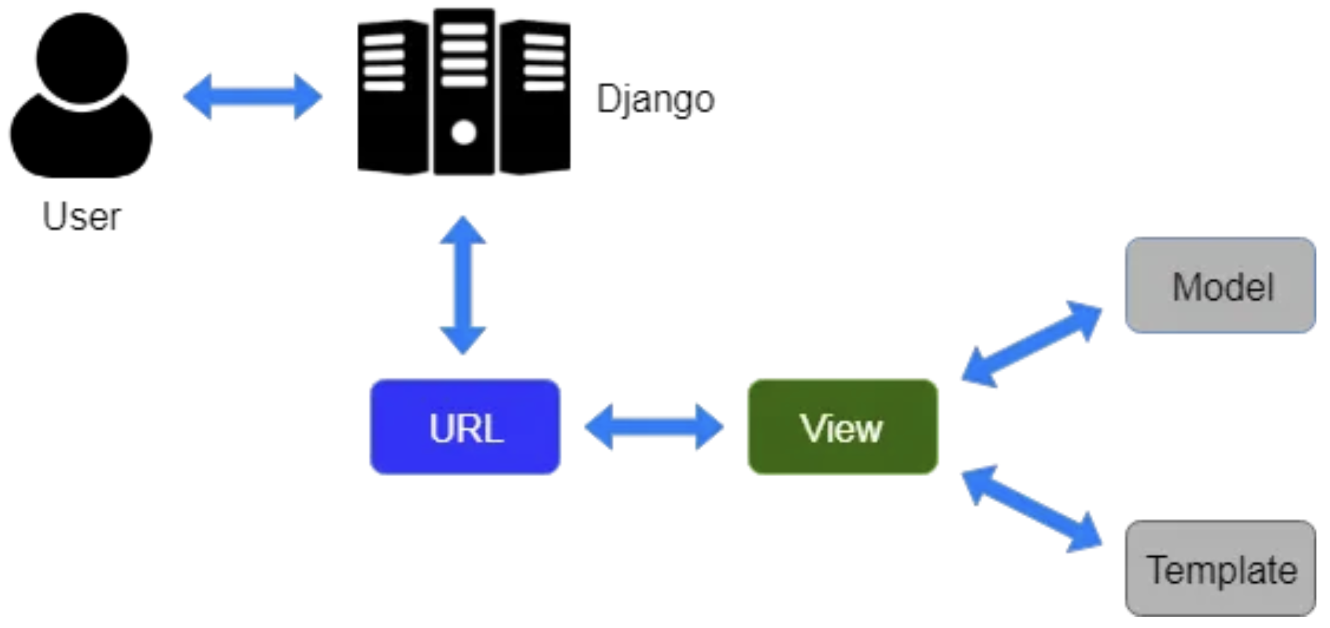

**Рисунок 12 – Работа серверной части обучающей платформы**

Когда клиент (пользователь) инициирует запрос, он поступает на сервер и обрабатывается маршрутизатором Django. На основании заданного пути (URL) система определяет, какое представление (view) должно быть вызвано. Эти представления отвечают за обработку запросов, выполнение нужной логики и формирование ответа, чаще всего — в формате JSON.

Представления, реализованные на DRF, взаимодействуют с **моделями**, которые описывают структуру базы данных и правила обработки данных. Модели построены на основе Django ORM, что позволяет эффективно управлять базой данных без необходимости писать SQL-запросы вручную.

Для преобразования данных между объектами Python и форматами, пригодными для передачи через API (например, JSON), используются **сериализаторы**. Они позволяют получать, валидировать, преобразовывать и сохранять данные, приходящие с клиентской части. При этом сериализаторы выполняют как **сериализацию** (преобразование модели в JSON для отправки), так и **десериализацию** (обратный процесс — преобразование полученных данных в объект Python для обработки и записи в БД).

**2.8.2 Создание моделей**

Модели данных в Django играют важнейшую роль, так как они определяют структуру базы данных, а также правила взаимодействия с хранимой информацией. Каждая модель в Django представляет собой Python-класс, наследующийся от базового класса models.Model, и формирует собой таблицу в реляционной базе данных. Модели позволяют описать поля, связи между сущностями, а также поведение объектов, что значительно упрощает реализацию логики веб-приложения.

В рамках обучающей платформы для новых сотрудников компании ПрограмБанк ключевыми моделями являются модель пользователя и модель курса.

**Модель пользователя** расширяет стандартную функциональность Django и реализуется на основе кастомного класса CustomUser. Она служит основой для всех типов пользователей системы, включая учеников, обычных сотрудников и руководителей (администраторов). Модель содержит базовую информацию: имя, фамилию, электронную почту, роль (тип пользователя), дату регистрации, статус активности, а также возможность загрузки аватара. Благодаря использованию классов AbstractBaseUser и PermissionsMixin, модель также поддерживает аутентификацию и систему прав доступа. Метод __str__ обычно возвращает имя пользователя или его электронную почту, упрощая отображение объектов в административной панели. Фрагмент модели приведён в Приложении Б (Листинг Б.6).

**Модель курса** описывает структуру обучающего материала, доступного пользователям платформы. Она включает название курса, описание, автора (создателя), дату создания, а также логическую связь с лекциями и тестами через связанные модели. Курс может содержать список лекций и итоговые контрольные, проходящие по завершению теоретического материала. Курс связан с пользователями через внешние ключи и промежуточные таблицы для хранения индивидуального прогресса. Фрагмент модели курса так же расположен в Приложении Б (Листинг Б.7)

Помимо этих двух ключевых моделей, в системе также присутствуют модели:

* **Лекция** — содержит текстовую и визуальную информацию, связанную с определённым курсом;
* **Контрольная работа** — формируется из набора вопросов и содержит правильные ответы для автоматической проверки;
* **Результаты** — хранят оценки, количество попыток, статус прохождения курса;
* **Сообщения** — обеспечивают функциональность чата между пользователями;
* **Комментарий и отзыв** — позволяют оставлять обратную связь под лекциями или в процессе тестирования.

Между моделями реализованы связи **один-ко-многим** и **многие-ко-многим**, что позволяет гибко выстраивать логику взаимодействия между курсами, пользователями и образовательными блоками. Все связи строго типизированы, а также дополнены параметрами on_delete и related_name для удобной навигации и управления целостностью данных.

**2.8.3 Создание сериализаторов**

Сериализаторы играют ключевую роль в построении REST API, особенно в проектах на Django с использованием Django REST Framework (DRF). Они выполняют двойную функцию: **преобразование данных моделей в форматы, пригодные для передачи по сети (чаще всего JSON)**, а также **обратную десериализацию** — приведение данных из формата запроса к объектам, которые можно сохранить в базу данных. Кроме того, сериализаторы отвечают за **валидацию входящих данных**, защищая систему от некорректного ввода и потенциальных уязвимостей.

В обучающей платформе для сотрудников компании ПрограмБанк используются различные сериализаторы для работы с профилями пользователей, курсами, лекциями, тестами, сообщениями и результатами. Ниже рассмотрены два характерных примера.

Первый — UserProfileSerializer, который применяется для отображения информации о пользователе в личном кабинете и при загрузке профиля. С его помощью данные пользователя преобразуются в формат JSON, удобный для фронтенда. Сериализатор возвращает основные сведения: ID пользователя, имя, фамилию, электронную почту, тип аккаунта (ученик, сотрудник, руководитель), а также информацию о должности и аватаре. Для различных ролей пользователей могут быть предусмотрены дополнительные поля — например, связанные с отделом или статусом обучения. Благодаря переопределённому методу to_representation, в ответ добавляются динамические поля, зависящие от контекста. Это делает сериализатор универсальным и удобным для повторного использования. Фрагмент кода приведён в Приложении Б (Листинг Б.8).

Второй пример — UserProfileUpdateSerializer, который применяется при редактировании информации в профиле. Он обрабатывает данные, поступающие с клиентской части, и валидацию перед сохранением. В его состав входят поля, доступные для редактирования: имя, фамилия, город, должность, номер телефона, описание, аватар и другие поля в зависимости от роли. В методе update реализована логика обновления как основной информации о пользователе, так и связанной информации по обучению или отделу, если таковая имеется. Это позволяет централизованно обрабатывать данные и поддерживать согласованность между сущностями. Фрагмент кода приведён в Приложении Б (Листинг Б.9).

## **2.9 Выводы**

Во второй главе был проведён комплексный анализ и реализована практическая часть проекта по созданию обучающей онлайн-платформы для новых сотрудников компании ПрограмБанк. В результате удалось спроектировать архитектуру системы, разработать основные компоненты клиентской и серверной части, определить структуру базы данных и реализовать ключевые алгоритмы взаимодействия пользователей с платформой.

На этапе проектирования были разработаны диаграммы бизнес-процессов и моделей данных, что позволило визуализировать логику функционирования платформы и организовать процесс адаптации сотрудников в виде понятной последовательности действий. Особое внимание было уделено ER-модели, которая сформировала основу для построения структуры базы данных, обеспечив логическую связность между сущностями и расширяемость системы.

Клиентская часть платформы реализована с использованием ReactJS с применением компонентного подхода и маршрутизации через React Router. Это позволило создать удобный и интуитивно понятный интерфейс, обеспечивающий высокую скорость отклика и лёгкость навигации. Были описаны ключевые представления и компоненты, использованные для отображения учебных материалов, редактирования профиля и взаимодействия пользователей.

Серверная часть построена на Django и Django REST Framework, что позволило реализовать RESTful API и организовать взаимодействие с базой данных через сериализаторы и модели. Все пользовательские данные, обучающие материалы, результаты тестов и сообщений хранятся в реляционной базе PostgreSQL, обеспечивая стабильность и безопасность хранения информации. Дополнительные функции реализованы через асинхронные задачи с использованием Celery и Redis.

Были разработаны и описаны алгоритмы, обеспечивающие основные процессы работы системы — регистрацию, авторизацию, прохождение курсов и контрольных заданий. Эти алгоритмы обеспечивают чёткую логику работы приложения, автоматизацию рутинных действий и последовательный прогресс пользователей.

Также значительное внимание было уделено визуальной составляющей платформы: разработана цветовая палитра и использован фирменный логотип компании для соблюдения корпоративного стиля. Цветовая гамма подобрана с учётом психологического восприятия, а также протестирована на доступность для людей с нарушениями зрения.

Таким образом, в ходе практической реализации были успешно решены поставленные задачи главы: от архитектурного проектирования до технической реализации основных компонентов системы. Полученный результат представляет собой функциональный, визуально гармоничный и масштабируемый прототип обучающей платформы, способный эффективно решать задачи адаптации новых сотрудников в компании.

## **3 ГЛАВА: ТЕСТИРОВАНИЕ, ВНЕДРЕНИЕ И ПРОДВИЖЕНИЕ РАЗРАБОТАННОЙ ПЛАТФОРМЫ**

**3.1 Тестирование системы**

Тестирование является неотъемлемой частью процесса разработки обучающего веб-приложения. Оно позволяет убедиться, что система соответствует требованиям, корректно реализует заявленные функции и обеспечивает стабильную работу для пользователей.

Цель тестирования — подтвердить, что ключевые функции платформы работают надёжно и пользователь получает ожидаемый результат при взаимодействии с системой. Особенно важно проверить работоспособность таких модулей, как регистрация, авторизация, обучение, коммуникация и редактирование профиля.

Для тестирования были использованы два основных подхода:  
– Функциональное тестирование — проверка соответствия фактической работы системы заявленным функциям;  
– Тестирование удобства пользования — анализ восприятия и лёгкости использования платформы.

3.1.1 Функциональное тестирование

Функциональное тестирование проводится с целью проверки корректности работы отдельных функций веб-приложения. Для этого были составлены тест-кейсы, охватывающие основные сценарии взаимодействия пользователей с системой: от регистрации и авторизации до прохождения тестов и обмена сообщениями в чате. Проверка проводилась вручную в условиях, приближенных к реальной эксплуатации платформы. Особое внимание уделялось устойчивости работы при повторных действиях, проверке валидации форм и обработке ошибок со стороны пользователя (например, ввод некорректных данных).

По результатам функционального тестирования можно сделать вывод, что система работает стабильно: все основные функции выполняются корректно, критических ошибок не выявлено. Интерфейс отзывчиво реагирует на действия пользователя, а взаимодействие с сервером происходит без задержек. Результаты тестирования сведены в Таблицу 6.

Таблица 6 – Результаты функционального тестирования

| Функция | Действия | Результат | Статус |
| --- | --- | --- | --- |
| Регистрация пользователя | Заполнение формы с персональными данными, создание аккаунта | Регистрация прошла успешно, пользователь получил доступ к системе | Пройден |
| Авторизация | Ввод логина и пароля, вход в систему | Успешный вход, корректная загрузка данных | Пройден |
| Изменение данных в профиле | Вход в профиль, редактирование данных, сохранение изменений | Данные успешно обновлены, информация сохранена в системе | Пройден |
| Просмотр курсов | Переход в раздел «Мои курсы», загрузка доступных курсов | Курсы корректно отображаются в виде карточек | Пройден |
| Навигация по разделам курса | Переход к темам внутри курса | Темы отображаются корректно, виден прогресс прохождения | Пройден |
| Прохождение теста | Выбор темы, ответы на вопросы, отправка результатов | Тестирование завершено, результат сохранён, отображается в профиле | Пройден |
| Чат с сотрудником | Открытие чата, отправка текстового сообщения | Сообщение успешно доставлено и отображается в переписке | Пройден |
| Выход из аккаунта | Нажатие на кнопку «Выйти» | Пользователь выходит из системы, перенаправляется на страницу авторизации | Пройден |

3.1.2 Тестирование удобства пользования

Этот тип тестирования направлен на оценку интуитивности интерфейса, лёгкости навигации и общего восприятия платформы пользователями. Он особенно важен для новой аудитории — сотрудников, не имеющих технического образования.

Оценка проводилась по следующим критериям:  
– «Понятна ли структура интерфейса без инструкции?»  
– «Удобно ли проходить курс, отслеживать прогресс и переключаться между темами?»  
– «Возникают ли трудности при регистрации или входе в систему?»  
– «Комфортно ли работать с интерфейсом на мобильных устройствах?»  
– Общее впечатление пользователей от взаимодействия с платформой.

Отзывы действующих сотрудников компании «ПрограмБанк» сведены в Таблицу 7.

Таблица 7 – Отзывы сотрудников о веб-приложении.

| ФИО | Должность | Отзыв |
| --- | --- | --- |
| Горбачев А.Н. | Руководитель отдела | Удобный интерфейс и прозрачная статистика по сотрудникам. Ускоряет контроль обучения. |
| Васильев Е.К. | Сопроводитель | Сильно сократилась нагрузка — теперь не нужно всё объяснять вручную. |
| Карпушин С.В. | Сопроводитель (новичок) | Всё понятно, материалы структурированы, легко ориентироваться даже без подготовки. |
| Бурдовская Т.П. | Главный бухгалтер | Хорошее решение для онбординга, особенно при большом потоке новых сотрудников. |
| Колесников И.М. | Тестировщик | Удобно, что есть чат — теперь вопросы не повторяются по 100 раз, всё фиксируется. |

На основании обратной связи можно заключить, что интерфейс обучающей платформы оказался простым в освоении и достаточно удобным для целевой аудитории. Большинство участников тестирования положительно оценили визуальную структуру и логику навигации, что подтверждает соответствие интерфейса поставленным задачам.

**3.2 Внедрение веб-приложения**

Одним из заключительных этапов разработки обучающей платформы стало её внедрение. Этот процесс включает в себя установку, настройку и запуск всех компонентов системы в рабочем окружении организации.

Для размещения веб-приложения был предоставлен сервер Програмбанка, что позволило осуществить установку всех необходимых сервисов и компонентов. Доступ к платформе ограничен локальной сетью компании, что обеспечивает дополнительный уровень безопасности и исключает возможность несанкционированного внешнего доступа.

В первую очередь была выполнена подготовка серверного окружения: установлены и сконфигурированы Docker и Docker Compose, создано изолированное окружение для backend-приложения на Django и frontend-части на React. Также были развёрнуты вспомогательные сервисы — PostgreSQL для хранения данных, Celery и Redis для выполнения фоновых задач.

База данных была инициализирована с демонстрационными данными: добавлены тестовые пользователи, учебные курсы, темы, тесты и чатовые сообщения. Интерфейс клиентской части был собран и подключён к серверу через Nginx, выступающим в роли обратного прокси-сервера.

После завершения развёртывания был проведён пробный запуск системы, в ходе которого протестированы основные функции: регистрация и авторизация пользователей, просмотр и прохождение учебных материалов, выполнение тестов, отправка сообщений в чате. Все действия выполнялись внутри корпоративной сети.

На момент внедрения платформа успешно функционирует в инфраструктуре Програмбанка и может быть использована для полноценной адаптации новых сотрудников.

**3.3 Дальнейшее развитие**

Дальнейшее развитие проекта предполагает как регулярную поддержку его работоспособности, так и последовательное совершенствование, направленное на расширение функциональных возможностей, повышение удобства использования и общую эффективность платформы в процессе адаптации новых сотрудников.

На данном этапе планируется реализация ключевых инициатив, основанных на анализе отзывов от пользователей — новых сотрудников, наставников и руководителей отделов. Цель этих улучшений — внимательно учитывать потребности целевой аудитории, своевременно внедрять полезные функции, оптимизировать работу системы и обеспечить её соответствие внутренним задачам компании.

В рамках технической доработки платформы будут проведены мероприятия по улучшению пользовательского интерфейса, оптимизации производительности, а также упрощению навигации и обработки данных. Планируется также развитие функциональных возможностей: внедрение дополнительных обучающих модулей, расширение аналитических инструментов, интеграция с внутренними системами предприятия.

Одним из перспективных направлений развития является создание мобильной версии платформы. Это решение повысит удобство доступа к системе и позволит сотрудникам проходить обучение не только на рабочем месте, но и в командировках или вне офиса.

Таким образом, дальнейшее развитие платформы будет обеспечено как за счёт технической модернизации, так и за счёт функционального роста, что сделает систему более гибкой, доступной и полезной для всех участников образовательного процесса внутри компании.

#### 3.3.1 Функциональное расширение

Функциональное развитие платформы направлено на повышение её универсальности и эффективности как инструмента не только адаптации новых сотрудников, но и постоянного внутреннего обучения персонала. В процессе эксплуатации были выявлены дополнительные сценарии, которые требуют реализации новых возможностей. Ниже представлены ключевые направления, по которым планируется расширение функционала.

Одной из важных задач корпоративного обучения является не только первичная проверка усвоения материала, но и регулярный мониторинг сохранения знаний. Для этого планируется внедрение модуля контроля остаточных знаний, с помощью которого можно будет автоматически запускать повторные тесты спустя определённый промежуток времени после завершения курса.

Система позволит выявлять темы, которые со временем забываются сотрудниками, и предлагать им пройти повторное обучение. Это обеспечит поддержание высокого уровня компетентности на протяжении всей работы в компании.

Для разных подразделений компании актуальны разные обучающие материалы. В этой связи планируется реализация механизма распределения курсов по должностям сотрудников. После входа в систему пользователь будет видеть только те курсы, которые соответствуют его профессиональной роли (например: консультант, бухгалтер, специалист службы поддержки).

Это позволит избежать информационной перегрузки, обеспечить адресность обучения и адаптировать программу под специфику выполняемых задач.

Текстовые лекции удобны, но далеко не всегда эффективны при объяснении сложных процедур. Поэтому запланировано расширение платформы за счёт поддержки видеоконтента. Лекторы или наставники смогут загружать обучающие видео, демонстрирующие, например, работу с интерфейсом программного обеспечения, пошаговые инструкции или кейсы из практики.

Каждое видео может быть дополнено текстовым описанием, таймкодами и связанной контрольной работой для закрепления материала. Видеоформат позволит повысить вовлечённость и доступность обучения, особенно для визуалов и начинающих сотрудников.

Платформа будет дополняться функциональностью автоматических напоминаний и уведомлений — о новых курсах, приближении сроков сдачи тестов, необходимости пройти повторное обучение. Уведомления могут приходить как внутри системы (например, в шапке сайта), так и по электронной почте.

Такая система повысит организованность сотрудников и снизит количество случаев, когда обучение откладывается или забывается.

Для повышения гибкости и снижения зависимости от технических специалистов будет реализована возможность самостоятельного управления контентом со стороны руководителей и наставников. Они смогут:

* создавать и редактировать лекции;
* добавлять или корректировать тесты и задания;
* отслеживать прохождение курсов в режиме реального времени;
* формировать отчёты по отделу или конкретному сотруднику.

Это превратит платформу из статичного инструмента в гибкую обучающую среду, управляемую самими пользователями.

Перспективным направлением является внедрение инструментов на основе ИИ. Они могут значительно повысить адаптивность платформы и сделать обучение персонализированным. Среди возможных решений:

– Персональный обучающий помощник — виртуальный ассистент, который будет отслеживать успехи сотрудника, подсказывать, какие темы стоит повторить, и рекомендовать подходящие курсы.

– Аналитика с использованием машинного обучения — система сможет самостоятельно выявлять паттерны затруднений, определять темы, вызывающие наибольшее количество ошибок, и предлагать руководству улучшить соответствующие модули.

– Автоматическая генерация тестов — платформа сможет на основе текста лекций формировать вопросы для тестирования, тем самым экономя время на разработку учебного контента и обеспечивая логическую связанность между лекцией и проверочными заданиями.

Интеграция ИИ сделает обучение адаптивным и «умным», что особенно важно в условиях масштабируемого корпоративного развития.

#### 3.3.2 Разработка мобильной версии

С учётом текущих реалий и потребностей современных сотрудников важным направлением развития платформы является создание мобильной версии, обеспечивающей полноценный доступ к системе с мобильных устройств — смартфонов и планшетов.

В корпоративной среде всё больше сотрудников выполняют задачи вне стационарного рабочего места — в командировках, при удалённой работе или в неформальной обстановке. Поэтому возможность обучаться и взаимодействовать с платформой с мобильного устройства значительно повышает гибкость образовательного процесса и способствует его регулярности.

Разработка мобильной версии планируется в формате кроссплатформенного приложения, которое будет одинаково функционировать на устройствах с операционными системами Android и iOS. Для реализации может быть использован один из современных фреймворков, таких как React Native или Flutter, что позволит сократить затраты на разработку и сопровождение, а также обеспечить единый пользовательский опыт на всех типах устройств.

Ключевые функции мобильного приложения будут включать:  
– доступ к списку курсов и прохождение обучения в удобном формате;  
– просмотр видеолекций и учебных материалов;  
– выполнение тестов и контрольных заданий с сохранением прогресса;  
– получение уведомлений о новых курсах, напоминаний о дедлайнах и сообщениях от наставников;  
– возможность вести переписку в корпоративном чате.

Особое внимание при разработке будет уделено простоте интерфейса, скорости работы, минимальному потреблению трафика и автоматической синхронизации данных между мобильной и десктопной версиями. Таким образом, пользователь сможет начать обучение на компьютере, а затем продолжить его на телефоне — без потери результатов.

Внедрение мобильного приложения позволит расширить охват пользователей, повысить доступность обучения и адаптировать платформу под современный ритм жизни сотрудников. Это станет важным шагом в сторону цифровой трансформации внутренних процессов компании и формирования гибкой обучающей среды.

**3.4 Экономическая эффективность внедрения веб-приложения**

Внедрение обучающей платформы в корпоративную среду Програмбанка направлено не только на улучшение качества адаптации новых сотрудников, но и на снижение внутренних затрат компании за счёт автоматизации части образовательных процессов. В данном разделе оценивается экономическая целесообразность использования собственной системы обучения по сравнению с текущими затратами на традиционный формат наставничества.

До внедрения платформы значительная часть времени опытных специалистов и наставников расходовалась на устные объяснения, проверку контрольных заданий и сопровождение каждого нового сотрудника. В среднем, на одного новичка требовалось около 15–20 часов личного времени наставника в течение первых недель работы. С переходом на цифровую платформу, основная часть теоретического материала и тестирования была перенесена в автоматизированную форму, что позволило сократить эти затраты до 3–5 часов на человека, преимущественно для консультаций и ответов на индивидуальные вопросы.

При условной стоимости одного часа работы наставника в 1000 рублей, и при приёме 10 новых сотрудников в месяц, экономия составит:

(20 - 5) часов × 1000 рублей × 10 сотрудников = 150 000 рублей в месяц

Таким образом, ежемесячная экономия составляет около 150 тысяч рублей, или 1,8 миллиона рублей в год, без учёта дальнейшего масштабирования.

Благодаря структурированной подаче материала, доступности информации в любое время и визуальному сопровождению (видеоуроки, тесты), новички начинают работать с реальными задачами быстрее. Сокращение периода адаптации с 2–3 недель до 5–7 дней позволяет быстрее включать новых сотрудников в процесс и получать отдачу от их работы.

Использование собственной платформы исключает необходимость оплаты сторонних решений, таких как Moodle, Teachbase или iSpring Learn, лицензии на которые могут обходиться от 50 000 до 300 000 рублей в год в зависимости от количества пользователей и функций.

Разработка и внедрение внутреннего обучающего веб-приложения позволяет:  
– значительно сократить затраты на персональное обучение;  
– ускорить адаптацию новых сотрудников;  
– повысить производительность наставников и специалистов;  
– отказаться от регулярных расходов на сторонние решения.

Таким образом, проект обладает высокой экономической эффективностью и в течение первого года эксплуатации способен полностью окупить затраты на разработку, при этом создавая долгосрочную ценность для компании.

**3.5 Выводы**

В третьей главе дипломной работы рассмотрены заключительные этапы создания обучающей платформы: тестирование, внедрение в инфраструктуру компании, направления дальнейшего развития и оценка экономической эффективности проекта.

На этапе функционального тестирования были проверены ключевые модули системы, включая регистрацию, авторизацию, просмотр курсов, прохождение тестов и работу чата. Результаты тестирования показали, что система стабильно функционирует и соответствует заявленным требованиям.

Этап внедрения включал развёртывание платформы на сервере Програмбанка с доступом в рамках локальной сети. Это позволило обеспечить безопасность данных и контроль над пользовательской активностью. Вся система была установлена с использованием современных технологий и контейнеризации, что упростило администрирование и ускорило запуск.

В рамках перспектив развития платформы были выделены направления, направленные на повышение её эффективности: внедрение модуля контроля остаточных знаний, создание курсов по должностям, поддержка видеоконтента, расширение прав администраторов, а также интеграция инструментов искусственного интеллекта. Особое внимание уделено разработке кроссплатформенного мобильного приложения, которое обеспечит доступ к обучающим материалам в любое время и с любого устройства.

Дополнительно был произведён анализ экономической эффективности внедрения платформы. Расчёты показали, что благодаря автоматизации процесса обучения и снижению нагрузки на наставников, компания получает значительную экономию трудозатрат и фонда оплаты труда. Проект способен окупить себя уже в течение первого года эксплуатации, при этом создавая основу для дальнейшей оптимизации внутренних процессов.

Таким образом, платформа не только полностью выполняет свои функциональные задачи, но и демонстрирует высокую экономическую и организационную эффективность, что подтверждает целесообразность её внедрения и дальнейшего развития в рамках корпоративной среды Програмбанка.

**ЗАКЛЮЧЕНИЕ**

В рамках данной выпускной квалификационной работы была решена задача разработки веб-приложения для адаптации новых сотрудников вендоров банковской сферы на примере компании Програмбанк. Основной целью проекта стало создание цифровой платформы, способной автоматизировать процесс обучения, снизить нагрузку на наставников и повысить эффективность вхождения новых специалистов в профессиональную среду.

В ходе выполнения работы были последовательно реализованы следующие этапы:

– проведён анализ предметной области, выявлены основные проблемы текущего подхода к обучению в компании, определена целевая аудитория и выполнен обзор конкурентных решений;  
– определены функциональные и технические требования к системе, спроектирована архитектура веб-приложения, разработана база данных, пользовательский интерфейс и ключевые алгоритмы;  
– выполнена реализация клиентской и серверной части с использованием современных технологий, таких как React, Django, PostgreSQL, Celery, Docker и других;  
– проведено функциональное тестирование и внедрение платформы в локальную инфраструктуру компании с учётом требований безопасности и производительности;  
– проанализированы перспективы дальнейшего развития проекта, включая расширение функционала, внедрение искусственного интеллекта, разработку мобильного приложения и интеграцию с внутренними системами;  
– произведена оценка экономической эффективности, которая показала значительное снижение затрат на обучение, повышение скорости адаптации сотрудников и потенциал полной окупаемости системы в течение первого года эксплуатации.

Разработанная обучающая платформа успешно решает проблему неэффективного устаревшего подхода к адаптации сотрудников и закладывает основу для дальнейшей цифровой трансформации образовательных процессов внутри компании. Она обеспечивает централизованный доступ к материалам, автоматическое тестирование, поддержку через чат и полную прозрачность прогресса обучения.

Таким образом, поставленная цель достигнута, а проект демонстрирует как практическую ценность, так и высокий потенциал для масштабирования, развития и внедрения в другие подразделения или компании, работающие в банковской и технической сферах.